**Министерство образования и науки Российской Федерации**

**Федеральное государственное автономное образовательное**

**учреждение высшего профессионального образования**

**КАЗАНСКИЙ (ПРИВОЛЖСКИЙ) ФЕДЕРАЛЬНЫЙ УНИВЕРСИТЕТ**

**Институт математики и механики им. Н.И. Лобачевского**

**Кафедра теории функций и приближений**

Направление: 010200.68 – Математика и компьютерные науки

Профиль: методы математического и алгоритмического

моделирования общенаучных и прикладных задач

**ВЫПУСКНАЯ КВАЛИФИКАЦИОННАЯ РАБОТА**

(Магистерская диссертация)

**Математическое моделирование сопряжённой задачи теплообмена в витом канале по типу «конфузор-диффузор**

**Работа завершена:**

«___» 2015г. _____________ А.В. Савина

**Работа допущена к защите:**

Научный руководитель

доктор технических наук, профессор

«____» __________2015 г. _____________ Я.Д. Золотоносов

Заведующий кафедрой

доктор физико-математических наук, профессор кафедры теории функций и приближений

«____» __________2015 г. ______________ Ф.Г. Авхадиев

Казань – 2015

ОГЛАВЛЕНИЕ

ВВЕДЕНИЕ 3

Глава 1. МОДЕРНИЗАЦИЯ КАНАЛОВ ТИПА «КОНФУЗОР-ДИФФУЗОР» 5

Глава 2. КОНСТРУКЦИИ АППАРАТОВ С ИНТЕНСИФИЦИРОВАННЫМИ ТЕПЛООБМЕННЫМИ ЭЛЕМЕНТАМИ 8

2.1. Анализ существующих конструкций кожухотрубчатых теплообменных аппаратов 8

2.2. Теплообменные аппараты на базе пружинно-витых каналов и витых труб типа «конфузор-диффузор» 16

Глава 3. ТЕХНОЛОГИЯ ИЗГОТОВЛЕНИЯ ИНТЕНСИФИЦИРОВАННЫХ ТЕПЛООБМЕННЫХ ЭЛЕМЕНТОВ ПО ТИПУ «КОНФФУЗОР-ДИФФУЗОР» С ВИНТОВОЙ ПОВЕРХНОСТЬЮ ТЕПЛООБМЕНА 20

Глава 4. МАТЕМАТИЧЕСКОЕ МОДЕЛИРОВАНИЕ ПРОТОЧНОЙ ЧАСТИ ВИТЫХ КАНЛОВ ПО ТИПУ «КОНФУЗОР-ДИФФУЗОР» И СОПРЯЖЕННОЙ ЗАДАЧИ ТЕПЛООБМЕНА 26

4.1. Основные сведения описания поверхностей 26

4.2. Общий метод описания теплообменных поверхностей 29

4.3. Канал типа «конфузор-диффузор» с винтовой поверхностью теплообмена 30

4.4 Математическая модель сопряженной задачи теплообмена в витом конфузорно-диффузорном канале 33

Глава 5. ЧИСЛЕННАЯ РЕАЛИЗАЦИИ СОПРЯЖЕННОЙ ЗАДАЧИ ТЕПЛООБМЕНА В ВИТОМ КАНАЛЕ ТИПА «КОНФУЗОР-ДИФФУЗОР» 35

5.1. Существующие методы решения 35

5.2. Построение геометрии модели 39

5.3 Построение сетки расчетной области 46

5.4. Анализ результатов численного решения сопряженной задачи теплообмена 47

ЗАКЛЮЧЕНИЕ 60

ЛИТЕРАТУРА 62

# 

# ВВЕДЕНИЕ

В настоящее время обновление теплообменного оборудования в сфере ЖКХ, металлургической, нефтехимической и химической отраслях промышленности РФ является одной из главных задач современной теплоэнергетики. Это связано в первую очередь с тем, что на сегодняшний день на предприятиях, в большинстве случаев, используют устаревшие теплообменные аппараты, уровень износа которых иногда достигает 80%. Главным критерием при модернизации существующих технологических процессов и их аппаратурного оформления является малогабаритность новых энергоустановок с учетом энергосбережения, экономии топливных и других природных ресурсов. При этом на первое место встает актуальный на сегодняшний день вопрос интенсификация теплообмена. Среди перспективных типов теплообменного оборудования особое место занимает аппаратура на базе теплообменных элементов по типу «конфузор-диффузор».

Исследования каналов типа «конфузор-диффузор» начались в 20–годы прошлого столетия Кохом и Нунненом. Последователем их разработок в 60-е годы стал В.К. Мигай, который дал теоретическое обоснования для применения таких каналов [1, 2]. Острая необходимость современной России в сокращении расходов энергии и материалов на изготовление теплообменного оборудования является мощным толчком для ученых плотнее заняться исследованиями, направленными на интенсификацию процесса теплообмена, снижение габаритов теплообменников, увеличение их мощности, при этом снижение затрат энергии и финансовых ресурсов. Однако, несмотря на существующий опыт и достижения исследователей, еще остается ряд вопросов для дальнейшего изучения.

Целью работы является моделирование и численная реализация сопряженной задачи теплообмена в витом канале типа «конфузор-диффузор».

В работе произведен обзор существующих аппаратов с интенсифицированными теплообменными элементами. Приведены уравнения геометрии канала и математическая модель сопряжённой задачи теплообмена. Произведено обоснование выбора CAE-системы ANSYS для численной реализации поставленной задачи с помощью конечно-элементного анализа.

Средствами семейства программ ANSYS построена расчетная область течения жидкости и проведен расчет течения жидкости и теплообмена, получены распределения скорости, температуры, давления.

Полученные графики скорости, температуры, давления для витого канала по типу «конфузор-диффузор», проведено сравнение с аналогичными результатами для цилиндрической трубы и гладкого конфузор-диффузорного канала. Сделаны выводы об эффективности рассмотренных каналов и целесообразности последующего внедрения в качестве теплообменных элементов современного теплообменного оборудования.

# Глава 1. МОДЕРНИЗАЦИЯ КАНАЛОВ ТИПА «КОНФУЗОР-ДИФФУЗОР»

Каналы типа «конфузор-диффузор» показали свою теплоэнергетическую эффективность [1, 2]. Однако время не стоит на месте, и поэтому, для увеличения интенсификации теплообмена в таких каналах, авторы [3, 4] предлагают модернизировать их путем закрутки внутреннего потока, т.е. выполнить такие каналы в виде винтовой поверхности в форме наклонных геликоидов (рис. 1). Добиться изменения проточной части канала теплообменного элемента можно, например, методом холодной или горячей ковки.

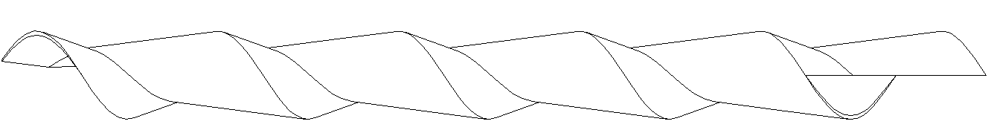

Рис. 1. Прямолинейный канал типа «конфузор-диффузор» с винтовой поверхностью теплообмена

Эффективность теплообмена достигается за счет того, что после подачи жидкости в проточную часть теплообменного элемента ее начинает закручивать по винтовой линии, а за счет конфузорно-диффузорных элементов течение приобретает пульсационный характер.

После попадания в диффузор, течение переходит в турбулентный режим, что вызывает рост теплообмена. Далее закрученный поток из диффузора поступает в винтовой конфузор, где турбулентные возмущения, генерируемые ранее в диффузоре и в отрывной зоне на кромке стыка с конфузором, интенсифицируют конвективный перенос тепла. Кроме этого, возрастает турбулентность в закрученном потоке в пограничном слое у стенки проточной части канала.

В целом сочетание закрутки среды по винтовой линии и турбулентный режим движения жидкости создают повышение интенсификации теплообмена данного теплообменного элемента.

Поскольку интенсивность закрутки по длине канала с винтовой поверхностью теплообмена типа «конфузор-диффузор» может уменьшаться в этой конструкции авторами [3, 4] предложено многократное повторение эффекта закрутки, путем чередования теплообменных элементов выполненных по винтовой линии (рис. 2) правого (а) и левого (б) вращения. Это способствует общему росту среднего значения коэффициента теплоотдачи от внутренней стенки теплообменного элемента к жидкости.

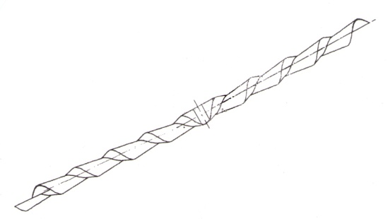

Рис. 2. Конфузорно-диффузорные каналы, выполненные по винтовой линии

а) правого вращения б) правого и левого вращения

Рассматриваемые в работе теплообменные элементы позволили создать новый класс теплообменного оборудования. На рис. 3 и рис. 4 показаны теплообменные элементы, волнообразного и змеевикового теплообменника, соответственно, проточная часть которых может быть выполнена в виде витого конфузор-диффузорного канала.

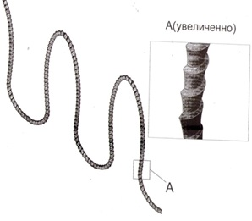

Рис. 3. Криволинейный теплообменный элемент на базе канала типа «конфузор-диффузор» с винтовой поверхностью теплообмена

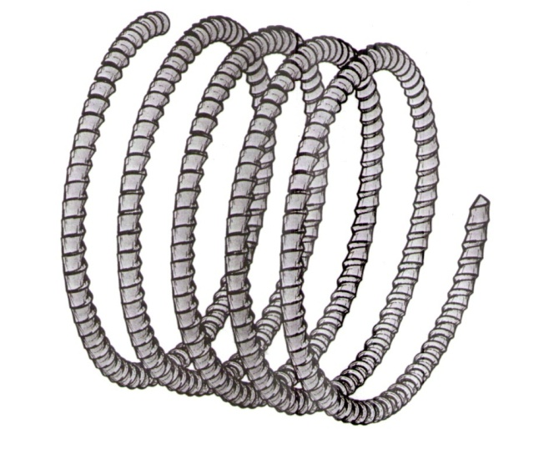

Рис. 4. Змеевиковый теплообменный элемент на базе канала типа «конфузор-диффузор» с винтовой поверхностью теплообмена

# Глава 2. КОНСТРУКЦИИ АППАРАТОВ С ИНТЕНСИФИЦИРОВАННЫМИ ТЕПЛООБМЕННЫМИ ЭЛЕМЕНТАМИ

## 2.1. Анализ существующих конструкций кожухотрубчатых теплообменных аппаратов

Кожухотрубчатые теплообменные аппараты являются в настоящее время часто встречающимся типом теплообменников в различных отраслях промышленности, где они могут быть использованы в качестве конденсаторов, подогревателей или испарителей. Начало свое теплообменники берут с двадцатых годов прошлого столетия, а их появлению способствовала потребность тепловых станций в теплообменниках с большой поверхностью, умеющих справляться с большими показателями давления.

С момента создания до настоящего времени конструкция теплообменников, с учетом бурного развития науки и технологий,  опыта эксплуатации, появления новых материалов и т. д.,  претерпела ряд усовершенствований. Современные кожухотрубчатые теплообменники почти не похожи на своих «предков».

Состоят кожухотрубчатые теплообменники,  как правило,  из трубных пучков,  закрепленных в трубчатых решетках,  промежуточных перегородок, корпусов (кожухов),  крышек,  патрубков и опор.  Концы труб крепятся в трубных решетках пайкой,  сваркой или развальцовкой.  Один из теплоносителей движется по трубам,  а второй – в межтрубном пространстве (между кожухом и трубами).

К этому же типу кожухотрубчатых теплообменников относятся теплообменники с витыми трубками,  а также теплообменники воздушного охлаждения с оребренными трубами.

Используемые,  например,  в холодоснабжении кожухотрубчатые теплообменники (испарители и конденсаторы) содержат в своей основе медные трубки,  обладающие специально нанесенным внешним и внутренним оребрением,  повышающим эффективность теплопередачи.

В зависимости от условий эксплуатации кожухотрубчатые теплообменники изготавливают в вертикальном,  горизонтальном и наклонном исполнении. По способу компенсации температурных удлинений теплообменники подразделяются на аппараты жесткой, полужесткой и мягкой конструкции. В теплообменниках жесткой конструкции теплообменные трубы и кожух соединены жестко с трубными решетками. Для полужесткой конструкции на кожухе предусмотрены специальные компенсаторы температурных деформаций, выполненные в виде гофр. Эти аппараты применяют в случае возникновения температурного напряжения в трубах и кожухе вследствие разности температур, не превышающих допустимые. В теплообменных аппаратах мягкой конструкции трубы и кожух могут свободно перемещаться относительно друг друга благодаря применению пучка U-образных труб, подвижной трубной решетки и компенсатора на ней.

По виду кожуха, ограничивающего теплопередающую поверхность, рекуперативные теплообменные аппараты делятся таким образом: с коробчатым кожухом, кожухотрубные, кожухотрубные с компенсатором на кожухе и не имеющие ограничивающего кожуха (оросительные аппараты).

Кожухотрубчатые горизонтальные теплообменники являлись неотъемлемой частью систем теплоснабжения в советские времена. Существенным недостатком этих теплообменников, в отличие от вертикальных, являются большие габариты,  требующие значительных площадей для размещения,  однако в отдельных случаях для тяжелых условий эксплуатации и высоких мощностей свыше 3-5 МВт такие теплообменники успешно применяются до сих пор.  Это разборный вид теплообменников,  что облегчает их ремонт и профилактическое обслуживание.

Подобно кожухотрубчатым горизонтальным теплообменникам с прямыми трубками,  вертикальные кожухотрубчатые теплообменники нашли свое применение,  как в различных технологических процессах,  так и в энергетике.  Отличаются возможностью дополнительного охлаждения конденсата.

Так же в промышленности применяются теплообменники с витыми трубками внутри кожуха. Такие теплообменники более компактны.  Высокий коэффициент теплообмена как внутри,  так и снаружи витых труб обусловлен турбулентностью,  возникающей в результате изменений направления течения.  Однако более высокая стоимость подобных теплообменников ограничила их распространение.

В настоящее время созданы современные модели кожухотрубных теплообменников с применением турбулизаторов потока,  значительно повышающих эффективность теплоотдачи.  Профилирование внешней поверхности трубок специальными кольцевыми или винтообразными канавками,  приводящее к образованию на внутренней поверхности этих трубок выступов,  привели к существенной интенсификации теплоотдачи.

Потребность увеличения энергетических мощностей приводят к увеличению массы и размеров используемых теплообменных аппаратов и,  соответственно,  увеличению затрат.  Поэтому одной из основных проблем при разработке теплообменного оборудование является проблема уменьшения габаритов с одновременным ростом эффективности работы.  В целях увеличения КПД создаются и применяются все более сложные схемы теплообмена.  Кроме турбулизаторов  для ускорения процесса теплопередачи используются,  например,  винтовые вставки для закрутки потока в трубах,  каналы сложной конфигурации,  лопаточные завихрители и т. д.

В зависимости от направления тока теплоносителей теплообменные аппараты подразделяются на прямоточные, противоточные и смешенные. Отметим, что эффективность аппарата при противотоке теплоносителей выше, чем при прямотоке [5, 6]. Эти условия наилучшим образом обеспечиваются в аппаратах типа «труба в трубе». В них одна жидкость движется по внутренней трубе, а вторая в противоположном направлении в кольцевом пространстве между внутренней и наружной трубой.

На рис. 5 представлен охладитель типа МБРГ, разработанный НПО ЦКТИ совместно с Институтом технической теплофизики АН УССР.

|  |  |
| --- | --- |
|  | 1 – ­ верхняя водяная камера;  2 –­ крышка;  3, 11 ­ – краны воздушники; 4 –­ мембрана;  5 – ­кран слива масла;  6 –­ лаз;  7 –­ нижняя водяная камера; 8 ­– корпус;  9 ­– наружные трубы теплообменных элементов; 10 –­ внутренние трубы;  12 ­ – ребро;  13 ­– ма­сляная камера;  и  ­ вход и выход воды­;  и  –­ вход и выход масла. |
| Рис. 5. Маслоохладитель МБРГ - 42­ – 150 | |

Поверхность охлаждения этих охладителей набрана из элементов "труба в трубе" [7]. К наружной поверхности внутренней трубы 10 приварены продольные ребра 12 из стальной ленты в форме желоба. При монтаже трубной системы между наружными 9 и внутренними 10 трубами с оребрением образуются кольцевые каналы, в которых движется масло. Благодаря наличию перегородок в водяной камере 7 и масляной камере 13 потоки воды и масла имеют два хода. Для интенсификации теплообмена продольные ребра 12 рассечены с шагом 50 и 200 мм, а концы их в местах разрезки отогнуты.

Центральный научно-и­сследовательский дизельный институт (ЦИИДИ) и Бериславский машиностроительный завод (БМЗ) Им. 60-летия­ Великой Октябрьской социалистической революции разработали для отрасли дизелестроения типоразмерные ряды охладителей дизелей на базе труб с винтовым накатным оребрением и $\frac{D}{d}=25/15$ мм. Общий вид охладителя 20М.000 показан на рис. 6.

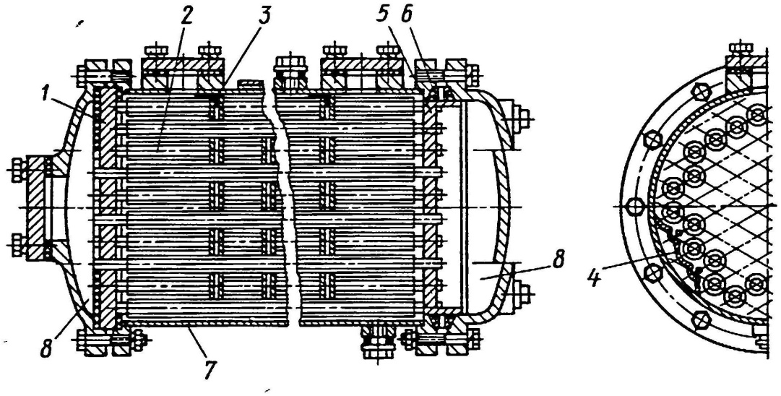

Рис. 6. Общий вид охладителя типа 20М.000

1 –­ решетка трубная неподвижная; 2 –­ трубная систем­а; 3 ­– уплотнение зазора

кожух - перегородка; 4 ­ – уплотняющий лист; 5 ­– трубная подвижная решетка;

6 – узел уплотнения; 7 ­ – кожух; 8 ­ – водяные камеры

Более совершенными подогревателями являются кожухотрубные аппараты блочно-элементного типа с оребренными трубками, созданные НПО ЦКТИ и ПО "Красный котельщик" [7]. В подогревателях (подогреватель мазута с поверхностью из оребренных труб) типа ПМР применена схема с двустороннем обогревом вязкой жидкости, протекающей в кольцевых каналах, которые образованы коаксиальными трубами диаметром $d=16…48$ и $d=45…80$ мм с толщиной стенки $δ=1,5…4,5$ мм. Общий вид подогревателя мазута ПМР-13-120 показан на рис. 7. Основными узлами аппарата являются: паровая камера 1, трубная решетка 2 паровой камеры, мазутная камера 3, перегородка 4 мазутной камеры, блок-корпус 5 аппарата, наружная труба 6 нагревательных элементов, внутренняя продольно оребренная труба 7 нагревательных элементов, дополнительная паровая труба, трубная решетка блока-корпуса. С целью интенсификации теплообмена в кольцевом канале на внутренней трубе установлены продольные ребра. Мазутная камера разделена перегородками, обеспечивающими восемь ходов мазуту. Аппараты типа ПМР могут быть использованы для подогрева - любых нефтепродуктов, причем греющим теплоносителем может быть горячая вода.

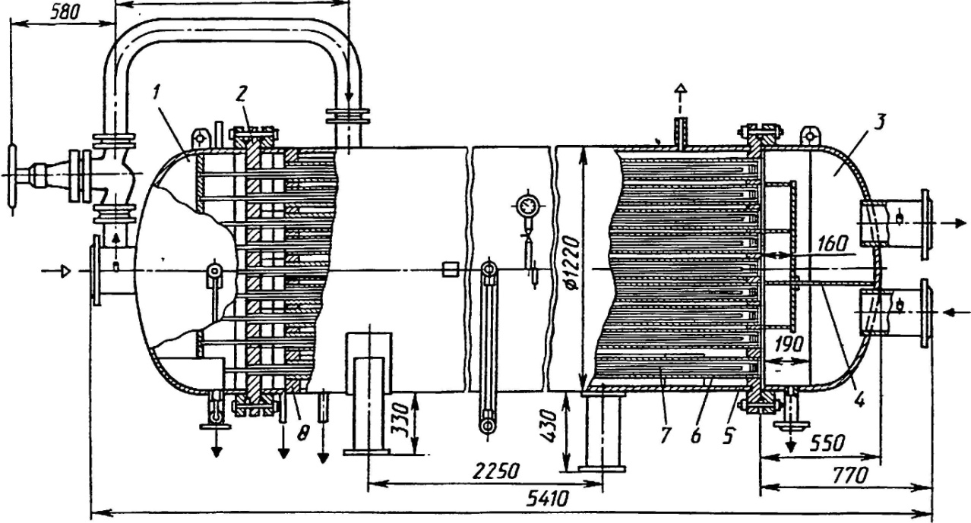

Рис. 7. Подогреватель мазута ПМР -­ 13­ –120

В работе [8] предложен кожухотрубный теплообменник (рис. 8), содержащий шахматный пучок теплообменных труб с переменным продольным профилем, повторяющимся с заданным шагом по длине труб, размещенных со смещением между смежными трубами. Продольный профиль труб содержит прямые участки и выступы, а трубы в пучке размещены с чередованием поперечных сечений межтрубного пространства, причем $0,4≤S_{1}/S_{2}≤0,6$, где $S_{1}$- площадь сечения, образованного выступами смежных труб, $S_{2}$- площадь сечения, образованного прямыми участками смежных труб, и чередованием длин каналов межтрубного пространства, причем $0,2≤L_{1}/L_{2}≤0,4$, где $L_{1}$- длина канала между ближайшими вершинами выступов смежных труб, $L_{2}$- длина канала между вершинами выступов трубы.

Кожухотрубный теплообменник работает следующим образом: поток первичного теплоносителя поступает через патрубок 5 на участок труб с прямыми концами 3 пучка теплообменных труб, далее он распределяется по всему межтрубному пространству и проходит через ряд теплообменных труб с переменным продольным гофрированным профилем 2. Затем теплоноситель переходит в участок труб с прямыми концами, расположенный на противоположном конце теплообменника, и по патрубку 5 выходит из теплообменника. Вторичный теплоноситель поступает через патрубок 7 в днище 6, проделывая тот же путь, что и первый теплоноситель, выходит.

При течении теплоносителя в трубном пространстве происходит сужение и расширение потока при прохождении им прямых и расширяющихся (за счет наружных выступов) участков, при этом возникают зоны завихрений, и течение приобретает рециркуляционный характер. Поток трубного теплоносителя интенсивно турбулизуется, возрастают скорости процессов переноса, увеличиваются тепловые потоки на теплопередающую стенку, что приводит к росту теплоотдачи, уменьшению термического сопротивления теплопередачи, в результате чего теплообмен интенсифицируется. При протекании теплоносителя в межтрубном пространстве с чередующимися по площади участками минимального и максимального поперечных сечений каналов межтрубного пространства, образованными прямыми и выступающими участками труб, происходит турбулизация потока и разрушение пристенного пограничного слоя.

Наибольшая интенсификация потока достигается при соотношениях площадей минимального и максимального сечений каналов межтрубного пространства в пределах $0,4≤S_{1}/S_{2}≤0,6$, и длин каналов между ближайшими смежными вершинами соседних труб  и вершинами выступов труб  в пределах $0,2≤L_{1}/L_{2}≤0,4$. При этом теплотехническая эффективность работы кожухотрубного теплообменника повышается на 20-35%. При $S_{1}/S_{2}>0,6$ и $L_{1}/L_{2}>0,4$ генерация вихревых структур происходит незначительная, и существенного роста теплоотдачи не наблюдается. При $S_{1}/S_{2}<0,4$ и $L_{1}/L_{2}<0,2$ резко возрастает гидравлическое сопротивление.

|  |  |
| --- | --- |
| 2076068  а) | 1 – кожух;  2 – пучок труб;  3 – прямые концы;  4 – трубные доски;  5 – патрубок для подвода и отвода среды межтрубного пространства;  6 – днище;  7 – патрубок для подвода и отвода среды трубного пространства.  – длина канала между ближайшими вершинами выступов смежных труб;  – длина канала между ближайшими вершинами соседних выступов трубы;  – высота выступа; |
| 2076070  2076069 б) в) |
| Рис. 8. Кожухотрубный теплообменник  а) общий вид; б) смежные трубы теплообменника с переменным продольным профилем;  в) сечение каналов межтрубного пространства | |

## 2.2. Теплообменные аппараты на базе пружинно-витых каналов и витых труб типа «конфузор-диффузор»

На основании проведенного анализа существующей теплообменной аппаратуры рассмотрим компактный рекуперативный теплообменник типа «труба в трубе», рабочая поверхность которого может быть выполнена в виде пружинно-витого канала (рис. 9) или канала, образованного конфузорно-диффузорными элементами с винтовой поверхностью теплообмена (рис. 10).

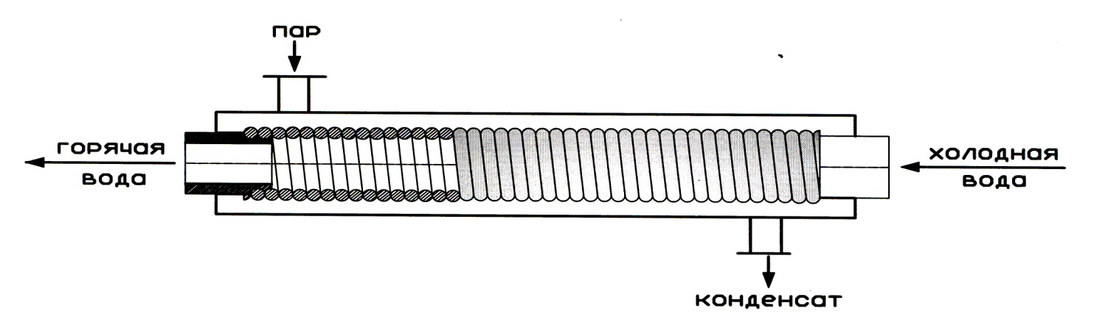

Рис. 9. Схема теплообменника типа «труба в трубе» с теплообменным элементом в виде пружинно-витого канала

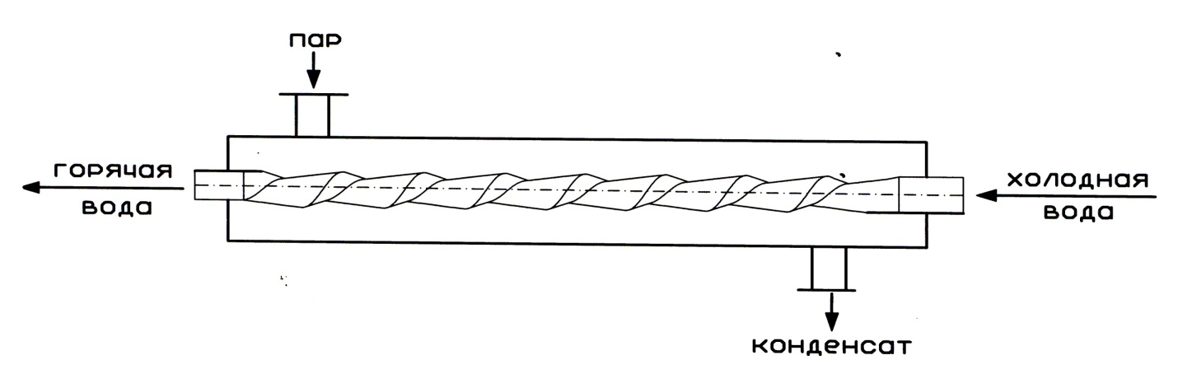

2

1

1

2

Рис. 10. Схема теплообменника типа «труба в трубе» с теплообменным элементом типа «конфузор-диффузор» с винтовой поверхностью теплообмена

Внутрь канала 1 подается вода, в межтрубное пространство через патрубок 2 в противоток – насыщенный пар, который конденсируется на поверхности канала и выводится через патрубок.

В качестве примера теплообменного аппарата с теплообменными элементами типа «труба в трубе» рассмотрим (рис. 11) кожухотрубный теплообменник [4, 9]. Аппарат состоит из корпуса и трубных решеток, в которых закреплен трубный пучок.

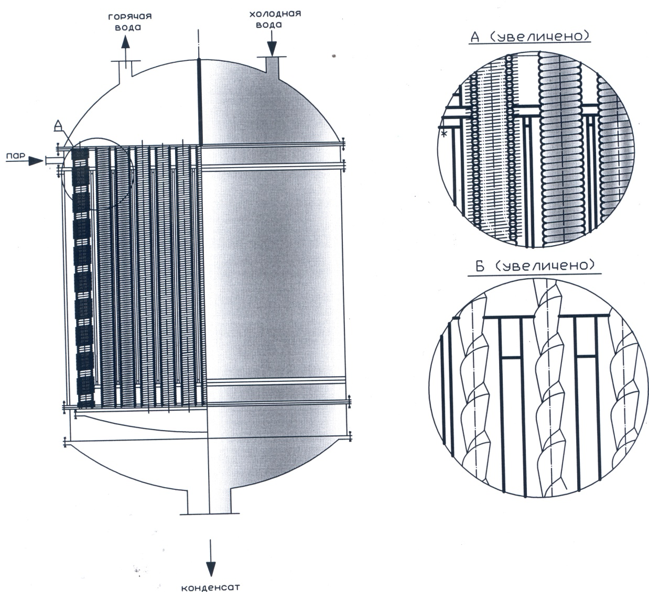

Рис. 11. Кожухотрубчатый теплообменник

Внешние трубы теплообменных элементов пучка закреплены в дополнительных трубных решетках, установленных в корпусе между трубными решетками внутренних трубок теплообменного элемента пучка. Внутренние трубки могут быть или пружинно-витыми или в форме витых труб «конфузор-диффузор».

Конструкция внутренних трубок обеспечивает в стесненном кольцевом межтрубном пространстве теплообменного элемента типа «труба в трубе» эффект закручивания теплоагента на внешней стенке трубы, что вызывает срыв конденсатной пленки с поверхности трубок и переход пленочной конденсации в «пленочно-капельную» или «капельную», вызывая рост коэффициентов теплоотдачи.

В связи с быстрым разогревом среды, обеспечивающим высокие циркулярные токи в проточной части внутренних трубок и вызывающим рост коэффициентов теплоотдачи от внутренней стенки трубы в ядро потока, конструкция применима для нагрева высоковязких и аномально-вязких сред.

Рост коэффициентов теплоотдачи в аппарате способствует общему увеличению коэффициента теплопередачи в теплообменнике, что положительно отразится на его габаритных размерах и гидравлических характеристиках.

Рассмотренные выше каналы качественно отличаются от известных аналогов профилированных труб, например, труб с накаткой, и имеют ряд существенных преимуществ [10]:

* наличие выступов на поверхностях теплообмена пружинно-витой трубы или в форме витых труб «конфузор-диффузор» обеспечивает двустороннюю интенсификацию процессов теплопередачи и увеличивает площадь теплообменной поверхности по сравнению с гладкой трубой в среднем в 1,5-1,7 раза;
* технология изготовления канала путем навивки исключается явление наклепа, имеющего место в технологии накатки;
* металлоемкость конструкций снижается как минимум на 27 %;
* снижается скорость солеотложения и накипи на стенках канала, так как периодическое обновление пограничного слоя препятствует осаждению загрязнений внутри элементов.

В связи с развитием и использованием нанотехнологий в процессе производства появляется возможность изготовления таких труб из широкого класса цветных металлов (алюминий, латунь, медь).

Следует отметить, чторассматриваемые конфигурации каналов могут применяться в теплообменных аппаратах как гравитационного, так и ротационного типов.

# Глава 3. ТЕХНОЛОГИЯ ИЗГОТОВЛЕНИЯ ИНТЕНСИФИЦИРОВАННЫХ ТЕПЛООБМЕННЫХ ЭЛЕМЕНТОВ ПО ТИПУ «КОНФФУЗОР-ДИФФУЗОР» С ВИНТОВОЙ ПОВЕРХНОСТЬЮ ТЕПЛООБМЕНА

Теплообменные элементы трубных пучков бывают нескольких видов: гладкие каналы [7, 11], витые трубы по типу «конфузор-диффузор» [3, 12, 13] или пружинно-витые каналы [3, 4]. Также различают теплообменные элементы с искусственной дискретной шероховатостью стенки в форме проволочных вставок [12, 14, 15], кольцевых или спиральных выступов, канавок и выемок [14]. Трубные пучки являются главными узловыми составляющими в рекуперативных теплообменных аппаратов.

Изготовление наиболее компактных трубных пучков теплообменных аппаратов получаются из гладких бесшовных или сварных труб с наружным диаметром от 6 до 12 мм и толщиной стенки в 1 мм. Однако в этом случае возникает проблема очистки каналов от солеотложения и накипи, образованных в процессе эксплуатации теплообменника [11].

В связи с этим в теплообменных аппаратах, используемых в различных отраслях промышленности, таких как энергетической химическая, нефтехимическая, машиностроение увеличивают диаметр гладкотрубных теплообменных элементов до 20, а иногда и до 38 мм. Толщина стенки в этом случае варьируется от 0,75 до 5 мм. В дальнейшем на их базе изготавливают трубы с дискретно-шероховатой поверхностью теплообмена, с внешним продольным оребрением и винтовым накатным оребрением [12]. По существующим технологиям [11] бесшовные трубы изготавливают горячекатаными, холоднокатаными и холоднотянутыми. Производство бесшовных труб первого вида можно осуществить двумя способами: прошивка трубной заготовки в гильзу или прокатка гильзы в заготовленную трубу. После этого происходит отделка и калибровка трубы на раскатном и калибровочном станах. Дальнейшая обработка трубной заготовки в тонкостенную трубу осуществляется на трубопрокатных станах [11, 16, 17].

Холоднокатаные бесшовные трубы получают на роликовых или валковых станах холодной прокатки, а холоднотянутые – путем протяжки (за несколько проходов) горячекатаной трубы через волочильное очко. Волочение труб может производиться без оправки или на оправке.

Сварные трубы производят с использованием печной сварки, когда заготовка в виде полосы нагревается в печи до сварочной температуры, а ее формовка в трубу и сварка осуществляется в валках формовочно-сварочного стана и электросваркой, в том числе: контактной сваркой, сваркой сопротивлением, дуговой, индукционной или радиочастотной [11].

Традиционной технологией изготовления труб является способ, когда расплавленный металл свободно заливается во вращающуюся форму (металлическую, песчаную или керамическую), а за счет центробежных сил и трения о форму вовлекается во вращательное движение вокруг горизонтальной, вертикальной или наклонной оси, приобретая форму тела вращения [16, 17].

Таким образом, получают стальные трубы длиной от двух до пяти метров, диаметром 50–100 мм и толщиной стенки 7,5–30 мм, а также изделия и другого ответственного назначения. Главным технологическим критерием, определяющим качество полученного изделия, является частота вращения формы, рассчитываемая с учетом коэффициента гравитации – $K$ [16].

При разработке технологии центробежного литья следует учитывать его специфику, чтобы избежать различных проблем. Например, при чрезмерном увеличении частоты вращения формы могут возникнуть трещины на наружной поверхности трубы или повышение ликвации элементов сплава. А при не достижении нижнего предела частоты вращения формы возникает «дождевание» металла при заливке в форму.

Так для рассматриваемых в данной работе витых труб типа «конфузор-диффузор» [3, 18] при размере внешнего диаметра в 25 мм частота вращения формы будет равна:

$n=42.3\sqrt{\frac{K}{D}}=42.3\sqrt{\frac{80}{0,025}}=2545 об/мин$,

где $D$– внешний диаметр формы, м. При этом для песчаной формы с горизонтальной осью вращения $K$ = 75, для металлической – $K$ = 80, для сплавов с узким интервалом затвердевания коэффициент гравитации варьируется от 90 до 100.

Как следует из результатов расчетов, рассматриваемый сортамент труб не определен номенклатурой изделий, производимых методом центробежного литья. Кроме того, для этих целей потребуется разработка конструктивно более сложной машины, менее ее удобной в эксплуатации и менее безопасной в работе.

Гидроформинг (технология гидравлической вытяжки) – является новым направлением формирования цельных труб сложной геометрии [19]. По этой технологии под действием внутреннего давления среды (порядка 2000…4000 атм.) производят холодную штамповку изделия.

Формовка труб давлением при гидроформинге происходит по следующей схеме:

– заготовка, являющаяся цилиндрической трубой, фиксируется внутри закрытой пресс-формы;

– на внутренние стенки заготовки начинает воздействовать высокое гидростатическое давление.

– под воздействием давления стенка трубы начинает расширяться, упираясь во внутренние контуры пресс-формы и прижимается к ним, что приводит к точному копированию внутреннего контура пресс-формы.

Расчеты показывают, что формирование труб типа «конфузор-диффузор» гидростатическим давлением по этой технологии должно составить [11]:

$P=\frac{200*S*R}{D}=\frac{200*2*30}{20}=600 кг/{мм}^{2}$,

где $S$ = 2 *мм* – толщина стенки трубы, $R$ =30 кг/ ${мм}^{2}$– допускаемое напряжение на растяжение для нержавеющей стали, $D$ =20 *мм* – внутренний диаметр трубы.

Этот способ создания труб сложной формы, как и все технологии, имеет свои преимущества и недостатки. Главным преимуществом, в отличие от обычного процесса штамповки и прессования, является скорость получения готовой детали и надежный товарный вид изделия. При изготовления модели с помощью гидроформинга нет необходимости доводить изделии до нужного качественного вида, и появляется возможность получать детали с суженным выходным сечением.

Из недостатков можно выделить то, что процесс установки и зажатия заготовочного материала довольно длительная операция. Так же производительность сокращает необходимость уплотнения рабочей полости при заполнении ее жидкостью. Сама установка для гидроформинга имеет очень высокую стоимость и является «негибкой», т.е. ориентированна на один тип профиль.

Другой перспективной технологией получения витых конфузорно-диффузорных труб типа [3, 18] является способ ротационной ковки (или ротационного обжатия). По сути, ротационная ковка является разновидностью обычной ковки. Процесс изготовления проходит на специальных ротационно-ковочных устройствах.

Главным элементом такой машины является инструмент деформирования, состоящий из четырех сегментов, расположенных концентрически вокруг изделия. Инструмент осциллирует с высокой частотой и маленьким ходом (долбят изделие). Частота хода при деформировании, в зависимости от типа машин, колеблется от 1500 до 10000 ударов в минуту, при этом длина хода варьируется от 0.2 до 5 мм.

Преимуществом этой технологии является: относительно низкая стоимость самого аппарата для ротационной ковки, «гибкость» машины, т.е. ее относительно легко можно настроить на изделие другой формы, сам процесс ковки быстрый и высокопроизводительный, отсутствие жесткой привязки к мерности заготовки в пределах одной партии.

Процесс ротационной ковки витой трубы типа «конфузор-диффузор» реализуется в холодном состоянии на ротационной ковочной машине SSK-14 фирмы GFM (Австрия) согласно схеме, представленной на рис. 12.

|  |
| --- |
| а)    б)  Рис. 12. Процесс ротационной ковки витой трубы типа «конфузор-диффузор»:  а) схема установки; б) сегменты инструмента деформирования |

Опишем этот процесс подробнее:

1. цилиндрическая труба 1, подается загрузочным устройством – грейфером на ось инструмента деформирования 2;
2. заготовку фиксируют захватом зажимной головки 2 манипулятора и блоком опор 3, чтобы предотвратить появление изгибов, но так, что сегменты деформирующего блока сводились с зазором в 1 мм и не ограничивали свободное перемещение в деформирующем блоке;
3. труба свободным краем подводится к инструменту деформирования и включается процесс вращения;
4. далее заготовка полностью вводиться в деформирующий блок, а зажимная головка 2 манипулятора перемещается в крайнее ближнее положение относительно блока деформирования;
5. при вращении трубы сегменты деформирующего блока медленно сводятся, и начинается ротационное обжатие заготовки.

Процесс ротационной ковки контролируется специальной программой, разработанной для этой технологии. Это позволяет вести ковку в режиме работы сегментов формирующего блока ±0.1 мм, скорости сведения – 1 мм/с, точности позиционирования инструмента деформирования – 1 мм, вращение заготовки вести в интервале 16±0.1 об/мин, скорости протягивания (хода) изделия – 0.7 м/мин, частоте осцилляции инструмента деформирования – 500 ударов в минуту и усилием ковки – 5000 кг.

На рис. 13 представлены образцы витой трубы типа «конфузор-диффузор», полученные методом ротационной ковки.

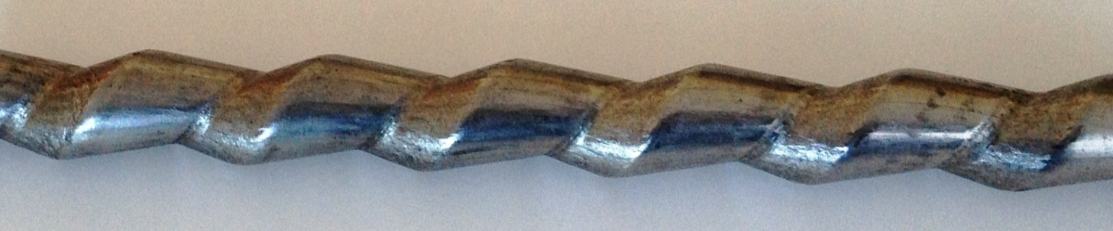

Рис. 13. Образцы витой трубы по типу «конфузор-диффузор»

# Глава 4. МАТЕМАТИЧЕСКОЕ МОДЕЛИРОВАНИЕ ПРОТОЧНОЙ ЧАСТИ ВИТЫХ КАНЛОВ ПО ТИПУ «КОНФУЗОР-ДИФФУЗОР» И СОПРЯЖЕННОЙ ЗАДАЧИ ТЕПЛООБМЕНА

## 4.1. Основные сведения описания поверхностей

Описание геометрии поверхностей играет важную роль в разработке и производстве строительных конструкций, теплообменных аппаратов, компрессоров и лопастей вентиляторов, насосов и др. [20].

Ведущим способом описание поверхностей является представление их в виде нескольких ортогональных проекций. При этом поверхность задаётся сеткой ортогональных плоских кривых, лежащих на секущих плоскостях, и несколькими ортогональными проекциями определенных «характерных» пространственных линий. Однако в связи с развитием и повсеместным распространением вычислительной техники и желанием облегчить анализ характеристических данных, таких как кривизна или объем и площадь, образованные данной поверхностью, широкое применение в практике находит и аналитический способ задания поверхности. Так же, благодаря аналитическому описанию, легче осуществить визуализацию поверхности, потому что становится возможным точное определение координат практически любой точки. Кроме того, этот способ используется при проектировании поверхностей различных форм и их воспроизведении на станках с числовым программным управлением.

Уравнением поверхностив фиксированной системе координат называется такое уравнение с тремя переменными, которому удовлетворяют координаты любой точки данной поверхности и только они.

Всякое уравнение с тремя переменными $x, y, z$ можно записать так:

|  |  |
| --- | --- |
| $F\left(x, y, z\right)=0$, | (1) |

где $F\left(x, y, z\right)$– функция переменных $x, y, z$.

Линию в пространстве можно представить как пересечение двух поверхностей, поэтому определим ее с помощью следующих уравнений. Пусть $l$– линия, по которой пересекаются поверхности, определяемые уравнениями $F_{1}\left(x, y, z\right)=0$ и $F_{2}\left(x, y, z\right)=0$, тогда координаты любой точки линии $l$ удовлетворяют системе:

|  |  |
| --- | --- |
| $\left\{\begin{aligned}F_{1}\left(x, y, z\right)=0 \\ F_{2}\left(x, y, z\right)=0\end{aligned}\right.$. | (2) |

Уравнения вида

|  |  |
| --- | --- |
| $x=φ_{1}(t)$, $y=φ_{2}(t)$, $z=φ_{3}(t)$, | (3) |

где $φ_{1}(t)$, $φ_{2}(t)$, $φ_{3}\left(t\right)$– функции некоторой переменной $t$ (параметра), если при каждом значении $t$ из конечного или бесконечного промежутка они дают координаты всех точек данной линии и только таких точек, называются параметрическими уравнениями линии в пространстве.

Параметрические уравнения часто применяются в механике для описания траектории движущейся точки, роль параметра  в таких случаях играет время.

В частности, если уравнения (3) рассматривать как уравнения, устанавливающие зависимость текущих координат по ортонормированному базису $\vec{i}$, $\vec{j}$, $\vec{k}$, радиус-вектора $\vec{r}=\vec{OM}$ точки $М$ от некоторого параметра $t$, то тогда уравнение линии примет вид:

|  |  |
| --- | --- |
| $\vec{r}=φ_{1}\left(t\right)\vec{i}+φ_{2}\left(t\right)\vec{j}+φ_{3}(t)\vec{k}$. | (4) |

Уравнение (4) называют параметрическим уравнением линии в векторной форме или просто векторным уравнением линии в геометрическом пространстве.

Параметрическими уравнениями поверхности называются уравнения вида

|  |  |
| --- | --- |
| $x=f_{1}(u,v)$, $y=f_{2}(u,v)$, $z=f_{3}(u,v)$, | (5) |

где $f_{1}(u,v)$, $f_{2}(u,v)$, $f_{3}(u,v)$– функции двух переменных  и  (параметров), если при любых значениях  и  (меняющихся в некоторой области) они дают координаты всех точек данной поверхности и только таких точек.

Если $\vec{i}$, $\vec{j}$, $\vec{k}$, – орты прямоугольной системы координат, то получаем векторное уравнение поверхности:

$\vec{r}=\vec{r}(u,v)=f_{1}(u,v)\vec{i}+f_{2}(u,v)\vec{j}+f_{3}(u,v)\vec{k}$,

где $\vec{r}(u,v)$– радиус-вектор точки поверхности.

Рассмотрим вывод уравнений для поверхностей вращения. Пусть в плоскости $Oxz$ задано параметрическое уравнение линии $l$:

$x=x(t)$, $z=z(t)$,

не пересекающая ось $z$. Тогда параметрические уравнения поверхности вращения, полученная с помощью вращения этой линии, имеют вид

|  |  |
| --- | --- |
| $x=x(t)\cos{φ}$, $y=y(t)\sin{φ}$, $z=z(t)$. | (6) |

Заметающая поверхность также получается путем перемещения объекта, например отрезка, замкнутые или незамкнутые ломаной или кривой вдоль некоторой кривой, в пространстве.

При добавлении концевых поверхностей заметающая поверхность ограничивает конечный объем в пространстве. Подобным способом объемные примитивы создаются во многих геометрических моделирующих системах. Например, перемещение вдоль направляющей прямой квадрата или прямоугольника порождает куб и параллелепипед, а перемещение окружности – цилиндр. Этот способ создания поверхности лег в основу метода описания теплообменных поверхностей каналов различных конфигураций.

## 4.2. Общий метод описания теплообменных поверхностей

Рассмотрим общий метод построения поверхностей, образованных движением непрерывной замкнутой кривой $ρ$, вдоль некоторой криволинейной направляющей $γ$.

Пусть $γ=\vec{r}=\vec{r}(t)$– направляющая кривая, $t$– некоторый параметр кривой. Представим радиус-вектор точки поверхности в виде суммы

$\vec{r}\left(t, φ\right)=\vec{r}\left(t\right)+ \vec{ρ}(t, φ)$,

где $φ$– полярный угол в плоскости нормали кривой $γ$, отсчитываемый от главной нормали по направлению к бинормали, $\vec{ρ}(t, φ)$– соответствующий полярный радиус (рис. 14).

Тогда

$\vec{ρ}\left(t,φ\right)=ρ(t,φ)\cos{φ\vec{v}+ρ(t,φ)\sin{φ\vec{β}}}$, а

|  |  |
| --- | --- |
| $\vec{r}\left(t,φ\right)=\vec{r}(t)+ρ(t,φ)\cos{φ\vec{v}+ρ(t,φ)\sin{φ\vec{β}}}$, | (9) |

где $\vec{v}(t)$ и $\vec{β}(t)$– единичные векторы главной нормали и бинормали в точке, соответствующей значению параметра $t$, $ρ(t,φ)$– радиус поверхности, зависящий от двух параметров, непостоянный.

|  |
| --- |
|  |
| Рис. 14. Схема описания поверхности |

Единичные векторы касательной $\vec{τ}$, нормали $\vec{v}$ и бинормали $\vec{β}$ образуют подвижный ортогональный базис, перемещающийся вдоль кривой, и вычисляются по формулам [21]:

|  |  |
| --- | --- |
| ,  ,  . | (10) |

## 4.3. Канал типа «конфузор-диффузор» с винтовой поверхностью теплообмена

Для описания винтовой поверхности теплообмена элемента «конфузор-диффузор» в качестве направляющей кривой выберем винтовую линию, расположенную на эллиптическом цилиндре

$γ:x=r_{0}\cos{t}, y=r_{1}\sin{t}, z=bt$, $0≤t≤πn$,

где $n$– количество витков, а в качестве образующей – ломаную, в виде уголкового профиля (рис. 15).

Тогда

|  |  |
| --- | --- |
| ,,  , . | (11) |

Здесь $l=-d$ для диффузора, $l=k$ для конфузора.

с

-d

к

0

Рис. 15. Профиль канала «конфузор-диффузор»

Единичные векторы касательной, нормали и бинормали запишутся в следующем виде:

|  |  |
| --- | --- |
| , , | (12) |

где

,



$b= \frac{d+k}{2π}$– это параметр направляющей, характеризующий плотное прилегание витков поверхности.

Подставляя выражения (11), (12) в (9), получим параметрические уравнения винтовой поверхности эллиптического канала типа «конфузор-диффузор»:

|  |  |
| --- | --- |
|  | (13) |

Параметрические уравнения винтовой поверхности трубы типа «конфузор-диффузор» круглого сечения получаются из формулы (13) при $r_{0}=r_{1}$:

|  |  |
| --- | --- |
| . | (14) |

С целью проверки достоверности полученного параметрического уравнения, описывающего геометрию поверхности рассматриваемого канала типа «конфузор-диффузор» (14) построим ее (рис. 16, 17) в системе Wolfram Mathematica.

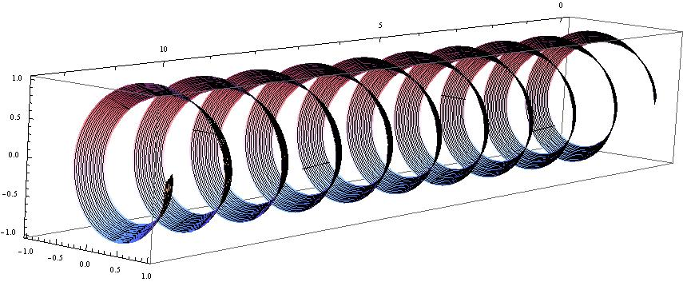

а)

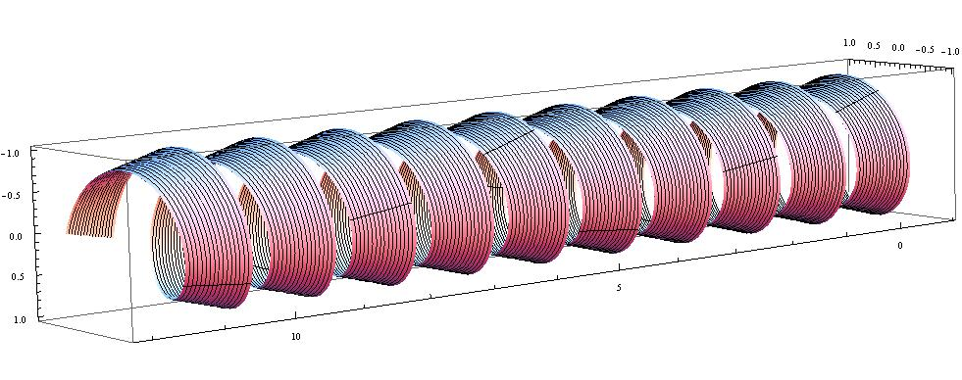

б)

Рис. 16. Поверхность витой трубы типа «конфузор-диффузор»:

а) наклонный геликоид в форме «диффузор»;

б) наклонный геликоид в форме «конфузор»

Комбинация поверхностей в виде наклонного геликоида (рис. 16, а) – «диффузор» (при $l=-d$) и наклонного геликоида (рис. 16, б) – «конфузор» (при $l=k$) позволяет построить канал типа «конфузор-диффузор» с винтовой поверхностью теплообмена (рис. 17).

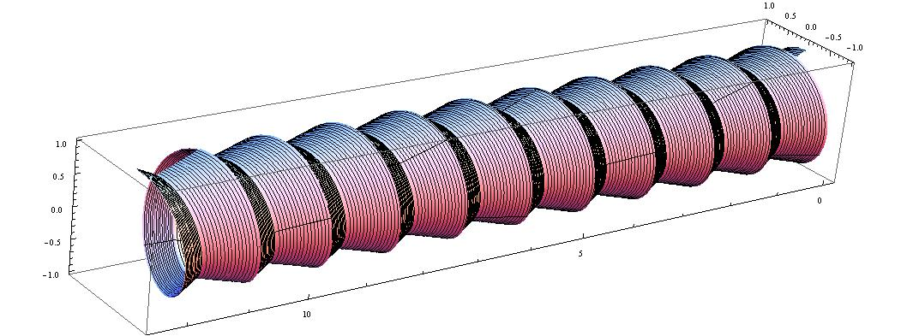

Рис. 17. Канал типа «конфузор-диффузор» с винтовой поверхностью теплообмена

## 4.4 Математическая модель сопряженной задачи теплообмена в витом конфузорно-диффузорном канале

Система уравнений для сопряженной задачи теплообмена, состоящая из уравнений движения Навье-Стокса, неразрывности, теплопроводности и энергии Фурье-Кирхгофа для несжимаемой жидкости в операторном виде имеет вид [22, 23, 24]:

*уравнение движения*

$$\left(\vec{V}∇\right)\vec{V}=νΔ\vec{V}-\frac{1}{ρ}∇p+\vec{f},$$

*уравнение неразрывности*

$∇\vec{V}=0$,

*уравнение энергии*

$\vec{V}∇T=aΔT$,

*уравнение теплопроводности стенки*

$ΔT_{с}=0$*.*

*Граничные условия:*

на входе в расчетную область задаются постоянный расход, температура и давление:

$\left\{\begin{aligned}V|_{z=0}=V_{0} \\ T|_{z=0}=T_{0} \\ p|_{z=0}=p_{0} \\ T_{с}=T_{1}\end{aligned}\right.$;

на выходе из расчетной области изменение температуры жидкости и температуры стенки:

$\left\{\begin{aligned}\frac{∂T}{∂z}|_{z=L}=0 \\ \frac{∂T_{с}}{∂z}|_{z=L}=0 \\ \vec{V}={\vec{V}}_{1}(r)\end{aligned}\right.$;

на боковой поверхности трубы задаются условия прилипания и постоянная температура:

$r=R\left(z\right):$ $\left\{\begin{aligned}T=T_{с} \\ λ\frac{∂T}{∂r}=λ_{с}\frac{∂T_{c}}{∂r} \\ \vec{V}=\vec{θ}\end{aligned}\right.$*,*

$r=R\left(z\right)+δ:$ $λ_{с}\frac{∂T_{с}}{∂r}=α_{n}(T_{n}-T_{с})$.

# Глава 5. ЧИСЛЕННАЯ РЕАЛИЗАЦИИ СОПРЯЖЕННОЙ ЗАДАЧИ ТЕПЛООБМЕНА В ВИТОМ КАНАЛЕ ТИПА «КОНФУЗОР-ДИФФУЗОР»

## 5.1. Существующие методы решения

Методам численного решения задач прикладной математической физики посвящена обширная литература [25, 26, 27, 28]. Суть их всех в том, чтобы представить искомое в виде некоторых разложений по заданным функциям с неизвестными числовыми коэффициентами. Алгебраические уравнения для этих коэффициентов могут быть получены прямыми или проекционными методами. При решении сопряженной задачи теплообмена все более широкое применение находит метод конечных элементов (МКЭ). Он имеет общие свойства с методом сеток, а его вычислительная схема является обобщением метода Релея или Бубнова-Галеркина, что делает его универсальным для широкого класса уравнений математической физики.

Выбор в пользу МКЭ при решении подобных задач аргументирован тем, что с его помощью искомые дифференциальные уравнения в частных производных сводятся к системе обыкновенных дифференциальных или алгебраических уравнений, которые, в свою очередь, могут быть решены обычными методами. Другой сильной стороной метода является его индифферентность в отношении расчетных областей, т.е. его применение позволяет рассматривать каналы произвольного поперечного сечения. К тому же, МКЭ является «лояльным» к различным типам краевых условий и любым физическим свойствам рассматриваемой среды.

Вычислительную схему метода конечных элементов поэтапно можно описать так [29, 30]:

– в исходной системе дифференциальных уравнений гидродинамики и теплообмена скорости, давление и температуру с помощью дополнительных параметров приводим к безразмерному виду;

– область исследования разбивается на конечное число подобластей, называемых конечными элементами, выбирается сетка узлов (например: треугольники или квадраты, тетраэдры в трехмерном случае);

– искомые функции аппроксимируются функциями специального вида на каждой полученной подобласти, а коэффициенты аппроксимации становятся неизвестными параметрам задачи;

– полученные функции аппроксимации подставляются в исходные уравнения, что дает систему алгебраический уравнений с неизвестными параметрами, для решения которой используют любой удобный метод, чаще всего используют метод Галеркина, наименьших невязок и др.;

– получив приближенное решение системы, можно вывести решение исходной задачи.

При рассмотрении сопряженной задачи теплообмена весьма сложным и по настоящее время остается вопрос, связанный с преодолением нелинейности уравнений, что приводит к необходимости применения различных способов линеаризации. В настоящее время, для решения подобных сложностей при решении уравнений математической физики, широко распространяется тенденция 3D-моделирования объектов строительной механики и автоматизации инженерных расчётов. Такой подход дает возможность прогнозирования поведения модели или исхода эксперимента с ее участием с помощью информационных технологий, что позволяет не только сократить расходы на неудачные эксперименты, но и предотвратить вероятность аварийных ситуаций при их проведении. В связи с этим закономерным становится появление и бурное развитие конечно-элементного анализа, областью применения которого являются задачи механики твердого тела, гидродинамики, электродинамики, теплообмена и др. Основой конечно-элементного анализа является метод конечных элементов.

Программных систем для автоматизированных инженерных расчетов (CAE-системы, с англ. Computer-aided engineering), построенных на конечно-элементном анализе разработано около сотни. История развития рынка CAE-систем начинается с 70-х годов, именно тогда возникла необходимость и, главное, возможность компьютерного проектирования сложных промышленных изделий. Все программные комплексы непрерывно продолжают развиваться и усовершенствоваться, обладают своими особенностями. Наиболее востребованными из них являются: NX NASTRAN, SolidWorks и ANSYS [31].

NX Nastran — инженерный инструмент для компьютерный расчётов линейных и нелинейных задач, возникающих при проектировании изделий промышленной механики. Разработчиком данного программного продукта является компания «Siemens PLM Software».

SolidWorks — инженерный комплекс для конструирования, подтверждения технологической эффективности и численных расчетов изделий и промышленных задач от компании разработчиков «SolidWorks Corporation» (1993 г.). Преимуществом комплекса является возможность разрабатывать любые геометрически сложные изделия, но главным его минусом является скудность выбора модели турбулентности для расчёта. Так же этот инструмент работает только в среде Microsoft Windows, что для многих исследователей может стать проблемой и критерием выбора в пользу другого программного продукта.

ANSYS — универсальная программная система конечно-элементного (КЭ), разработанная в 70-х года 20 века. Обширность линейных и нелинейных задач, которые способен решать этот продукт очень высока. Это: задачи механики деформируемого твёрдого тела и конструкций, жидкости и газа, теплопередачи и теплообмена, электродинамики, акустики и др. Моделирование и анализ в некоторых областях промышленности позволяет избежать дорогостоящих и длительных циклов разработки типа «проектирование — изготовление — испытания» [32]. Сотрудничают с ANSYS крупные машиностроительные предприятия (прим.: BMW, Toyto), гиганты IT индустрии (Apple, Microsoft и т.д.), а также научные институты РФ (МГТУ «МАМИ», СПБГАУ и др.).

В качестве инструмента для решения поставленной задачи был выбран программный комплекс ANSYS. Выбор в пользу данной программы объясняется, во-первых, тем, что она имеет стандартный графический интерфейс, понятный для любого начинающего пользователя и предоставляющий быстрый доступ к различным функциям и командам. Для помощи работы с программой существует огромное количество учебных пособий и инструкций [33, 34]. Расчеты, произведенные помощью пакета программ ANSYS отличаются высокой точностью. Она работает в среде операционных систем самых распространенных компьютеров - от РС до рабочих станций и суперкомпьютеров. Особенностью программы является файловая совместимость всех членов семейства ANSYS для всех используемых платформ. Но главным критерием выбора, было то, что ANSYS позволяет производить расчеты со всеми существующими на сегодняшний день моделями турбулентности:

1. однопараметрическая модель Spalart-Allmaras;
2. двухпараметрические модели: k-ε, RNG k-ε, Realizable k-ε, двухпараметрические k-ω, SST k-ω;
3. модели Рейнольдсовых напряжений: RSM, k-ω RSM и др.

Таким образом, решение поставленной задачи сводится к следующему алгоритму:

1. создание 3D-модели;
2. построение сетки на расчетную область;
3. задание граничных условий и определение входных и выходных параметров для сопряженной задачи теплообмена и гидродинамики;
4. визуализация графиков расчета температуры, давления и скоростей;
5. анализ полученных результатов и выдача рекомендаций для последующего использования их в методах инженерного расчета теплообменного оборудования;
6. сравнение полученных данных расчета с известными результатами исследования других авторов.

## 5.2. Построение геометрии модели

Опишем алгоритм построения геометрии заданной теплообменной поверхности витой трубы по типу «конфузор-диффузор». Построение производится с помощью ANSYS/Mechanical.

Перед началом работы покажем основные элементы интерфейса программы. Программная оболочка программы Mechanical состоит из следующих разделов (рис. 18) [33, 34]:

1. ANSYS Main Menu – главное меню.
2. ANSYS Utility Menu – командное меню утилит.
3. ANSYS Input – командное окно, служащее для ввода рукописных команд.
4. ANSYS Graphics – графическое окно, где выводится сама модель.
5. ANSYS Toolbar – панель инструментов, служащая для различных команд по настройке визуализации модели в окне ANSYS Graphics.

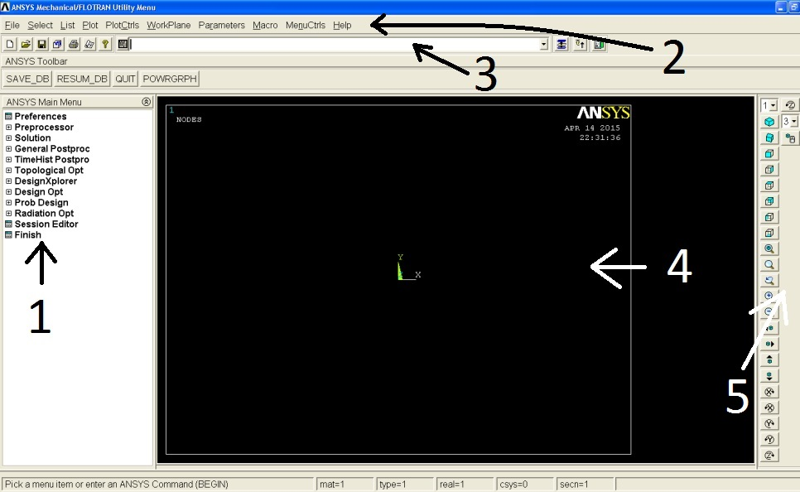

Рис. 18. Пользовательский интерфейс ANSYS

Теперь можно приступить к построению самой модели. Для начала нам нужны точки образующие направляющую кривую, в качестве которой мы выбрали винтовую линию, расположенную на круговом цилиндре. В качестве образующей возьмем пятиугольник, перпендикулярный началу винтовой линии.

Загрузим программу, написанную в любом текстовом редакторе: Utility Menu > File > Read Input from > *Model.txt*. Текст программы содержит следующие параметры:

R – радиус трубы

PI = 3.14159265359

Bb – критерий прилегания витков

PPS – число точек на виток

Nn – число витков

PnD – общее количество точек

Tn = 2*PI*Nn

KeyInD=0

/prep7

*DO,I,0,PnD

KeyInD=KeyInD + 1

T = Tn*I/PnD

X = R*Cos(T)

Y = R*Sin(T)

Z = Bb*T

K,KeyInD,X,Y,Z

*ENDDO

FINISH.

В графическом окне появится точки, образующих заданное количество витков винтовой линии (рис. 19):

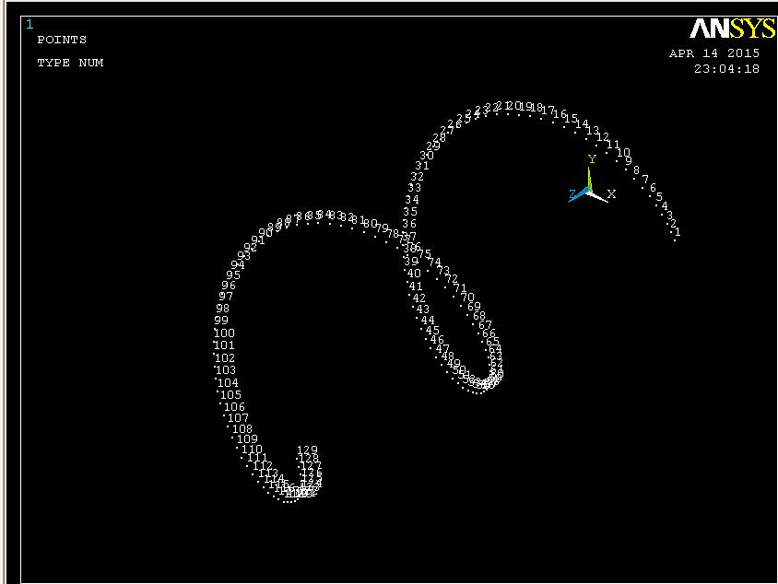

Рис. 19. Точки винтовой линии

Для построения корректной модели достаточно построить один «хороший» виток, потому что с каждым полным оборотом поверхности вокруг винтовой линии накапливается погрешность прилегания витков друг к другу, что приводит к «развертыванию» модели. Поэтому удалим лишние точки, оставив лишь те, которые будут образовывать первый виток, т.е. с первой до (PPS+1): Main Menu > Preprocessor > Modeling > Delete > Keypoints. В открывшемся окне Delete Keypoints выбираем параметр «Min, Max, Inc», где Min – номер начальной точки удаления, Max – конечный, Inc – шаг удаления, и прописываем нужные параметры.

Построим первую линию, которая имеет начало в первой точке и заканчивается чуть дальше середины витка: Main Menu > Preprocessor > Modeling > Create > Lines > Splines > Spline thru KPs. Построение можно проводить выделением каждой точки или по аналогии со способом удаления лишних точек.

Перенесем систему координат в начало винтовой линии: Utility Menu > WorkPlane > Offset WP to > Keypoints. Выделяем начало спирали и нажимаем OK. Образованную систему координат нужно повернуть так, чтобы ось $Z$ совпала с линией спирали, а рабочая плоскость $WX$, $WY$ была перпендикулярна винтовой линии. Для этого вызываем Utility Menu > WorkPlane > Offset WP by Increments. В открывшемся окне у линейки Degrees укажем 90 градусов и поворачиваем систему координат до нужного положения кнопкой поворота по оси $X$.

В рабочей плоскости рисуем точки, которые будут образовывать прямоугольник: Main Menu > Preprocessor > Modeling > Create > Keypoints > On Working Plane. Вводим координаты точек: (0, $y_{1}$, 0), (0, $-y_{2}$, 0), ($x$, 0, 0), $(-x$, $y_{1}$, 0), ($-x$, $y_{2}$, 0), где $y_{1}$– длина конфузора, $y_{2}$– длина диффузора, $x=h/2$, где h – высота прямоугольника.

Построим линии прямоугольника: Main Menu > Preprocessor > Modeling >Create > Lines > Lines > Straight Line. Выбираем мышью попарно точки, при этом появится линия. Через полученные линии необходимо построить поверхность: Main Menu > Preprocessor > Modeling > Create > Areas > Arbitrary > By Lines. Выделяем пять линий и нажимаем OK. Образованную поверхность необходимо проэкструдировать через линию. Для этого: Main Menu > Preprocessor > Modeling- Operate > Extrude > Areas > Along Lines. Выделим область прямоугольника и нажимаем OK, в открывшемся окне, затем выделяем линию и тоже нажимаем OK. Получаем половину первого витка (рис. 20):

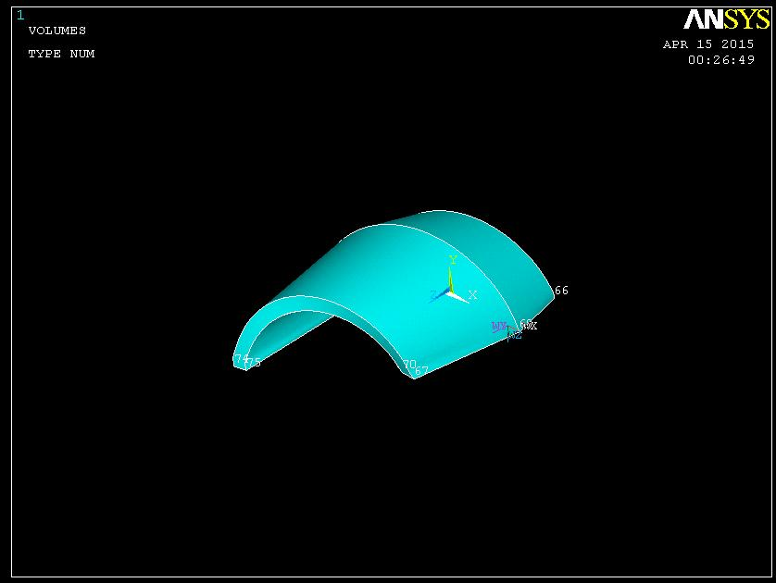

Рис. 20. Построение первого витка модели, 1 этап

Оставшуюся часть витка будем достраивать сплайнами, проходящими через вершины прямоугольников, построенные перпендикулярно к винтовой линии в точках с шагом в 7-8 единиц от конечной точки полученного объема. Перед построением рабочую плоскость необходимо переносить в соответствующие точки. Построив сплайны, создаем поверхности, которые далее образовываем в объем второй части витка, теперь необходимо соединить эти части в один объем Main Menu > Preprocessor > Modeling > Operate > Booleans > Add > Volumes (рис. 21).

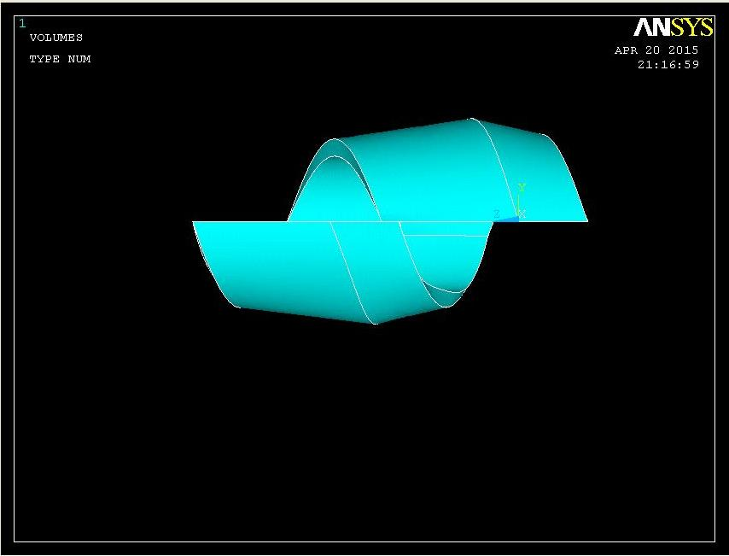

Рис. 21. Первый виток модели

Для полного создания расчетной области копируем необходимое количество витков с шагом Bb по оси $Z$: Preprocessor > Modeling > Copy > Volumes. После этого переносим рабочую плоскость в глобальную систему координат Utility Menu > WorkPlane > Offset WP to > Global Origin и строим цилиндр, проходящий через всю длину витков и радиусом чуть меньшим радиуса винтовой линии. Полученные объемы соединяем в один. Остается только провести обрезку выступающих торцевых частей трубы, это можно сделать несколькими способами: наложить на выступающую часть объемную фигуру и произвести вычитание одного объема из другого или рассечь в нужном месте объем плоскостью на два объема, с последующим удалением выступа. Полученная геометрия заданной теплообменной поверхности витой трубы по типу «конфузор-диффузор» представлена на рис. 22 (а, б).

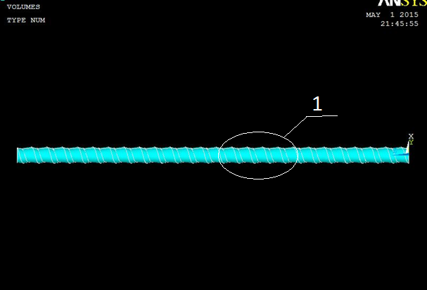

а) Полный вид модели

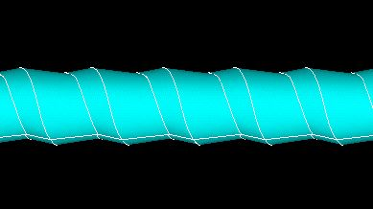

б) Увеличенная часть 1

Рис. 22. Модель проточной части витой трубы по типу «конфузор-диффузор».

## 5.3 Построение сетки расчетной области

Перед началом построения сетки необходимо задать тип элемента: Main Menu > Preprocessor > Element Type > Add/Edit/Delete... > Add. В появившемся окне выбираем Flotran CFD > 3D Flotran 142 и нажимаем OK и закрываем окно Element Types. Чистим геометрию от лишних поверхностей, линий и точек, чтобы сетка «не цеплялась» на одиночные точки, после этого обязательно нужно делать обновление геометрии: Utility Menu > Plot > Replot. Теперь можно перейти к построению сетки: Main Menu > Preprocessor > Meshing > MeshTool. В появившемся окне MeshTool нажимаем кнопку Set в ряду Global. Задаем размерность сетки и нажимаем на Mesh в окне MeshTool.

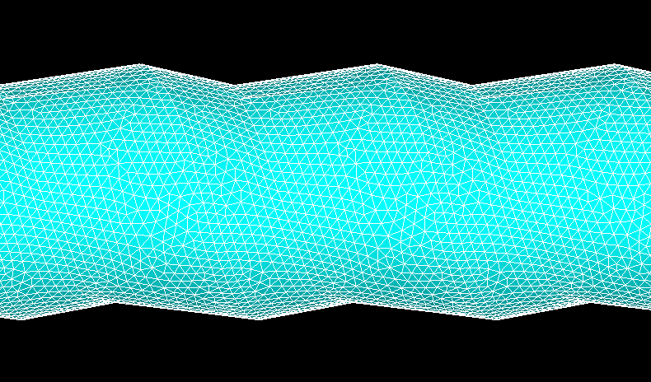

Рис. 23. Модель трубы с расчетной сеткой.

На рис. 23 представлена модель расчетной области с сеткой размера 0,00075 м, где: 4123247 шт. ячеек, 8323832 шт. поверхностей и 717860 узлов, в качестве элемента разбиения выбраны тетраэдры.

Сохраняем модель трубы с расчетной сеткой в формате cdb, для переноса ее в следующую программу семейства Ansys – ANSYS**/**Workbench**.** ЗаходимPreprocessor >Archive Model > Write, сохранение необходимо производить без граничных условий, чтобы при переносе не возникало ошибок.

ВWorkbench создаем проект**,** в качестве компонента системы выбираем Finite Element Modeler (конечно-элементная модель), анализ будем проводитьс помощью Fluid Flow(Fluent). Связываем Model в Finite Element Modeler с Mesh Fluid Flow и открываем сохраненный раннее файл. Правым кликом на Model открываем меню Add Input Mesh > Update. Когда операция будет произведена, вызываем Update у Mesh в Fluid Flow. После окончания обновления сетки, открываем Meshing, где на модели выбираем входную и выходную поверхности. Входную поверхность переименовываем в соответствии с тем, какой параметр мы будем задавать на входе для расчёта, это может быть начальное давление или скорость, т.е. pressure-inlet или velocity-inlet, соответственно. На выходе задаем имя pressure-outlet. Прежде чем запустить расчёт необходимо вновь обновить сетку.

## 5.4. Анализ результатов численного решения сопряженной задачи теплообмена

Численная реализация задачи сопряжённого теплообмена позволила определить параметры распределения температуры, скорости и давления в радиальных сечениях по длине проточной части канала. Расчёты проводились для случая турбулентного течения, а в качестве теплоагентов была рассмотрена система «пар-вода». Для расчетов были применены следующие входные параметры:

* плотность воды – $ρ=998,2$ кг/ $м^{3}$,
* динамическая вязкость воды – $μ=1,002∙{10}^{-3}\text{Па∙с}$,
* удельная теплоёмкость – $c_{p}=4182 \text{Дж/(кг∙К) }$,
* коэффициент теплопроводности $λ=0.6 \text{Вт/(м∙К),}$
* входная температура воды – $T_{0}=293.15°K$,
* скорость на входе в канал – $V_{0}=1 м/с$,
* критерий Рейнольдса – $Re=21642.6,$
* гидравлический диаметр $D_{г}=0.022 м$, а длина $L=0.541 м$.

На боковых поверхностях условия прилипания $V_{i}|_{r=R(z)}=0 (i=1,2,3)$, а также постоянная температура стенки $T|_{r=R(z)}=373.15°K$.

На рис. 25–33 изображены графики формирования профиля осевых компонент скорости и температуры в 9 сечениях по трем модулям: начальный модуль на входе в канал, модуль в середине канала и модуль на выходе из канала. Модули в свою очередь были так же разбиты на три сечения: вход в модуль, переход из конфузора в диффузор и выход (рис. 24).

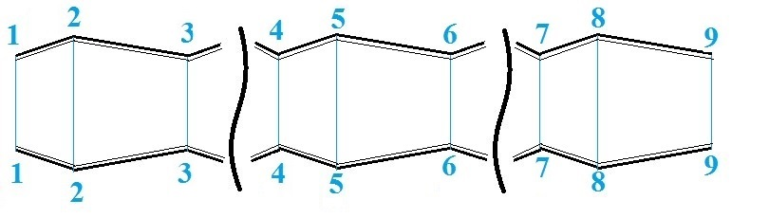

Рис. 24. Разбиение на сечения

Кроме того на рис. 25–33 представлены сравнения величин температуры и скорости на всех сечениях для витого и гладкого каналов по типу «конфузор-диффузор». Проведено сравнение компонент скорости и температуры с аналогичными результатами для цилиндрический трубы в первом и последнем сечении. График распределения давления по длине (рис. 33) так же представлен для трех видов канала.

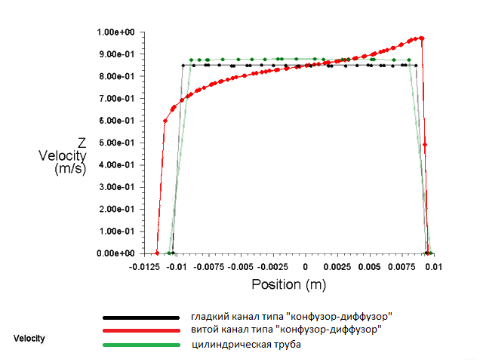

а) распределение скорости

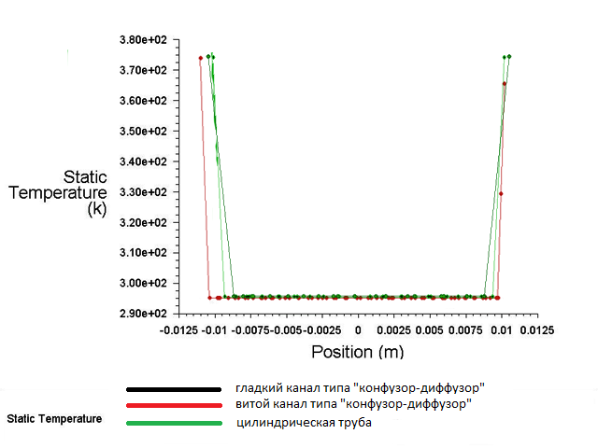

б) распределение температуры

Рис. 25. Распределение скорости и температуры на входном сечении

Из рис. 25 (а) следует, что распределение скорости для витого конфузор-диффузорного канала имеет неравномерный характер. Это связано с тем, что жидкость сразу попадает в сечение с криволинейными границами. Графики распределения температуры (рис. 25, б), в свою очередь, для всех видов канала имеет одинаковый вид, и отражают начальные условия расчёта.

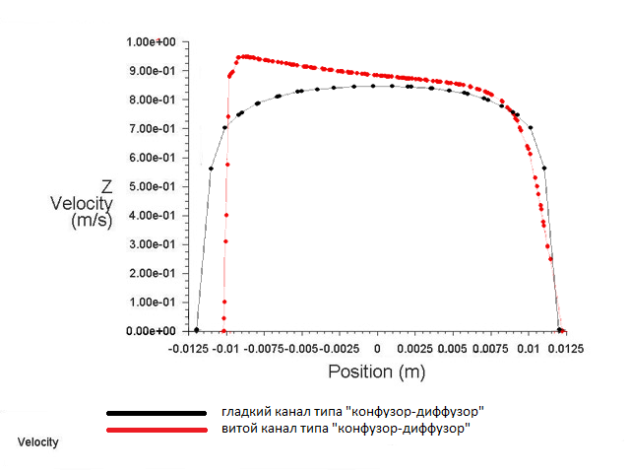

а) распределение скорости

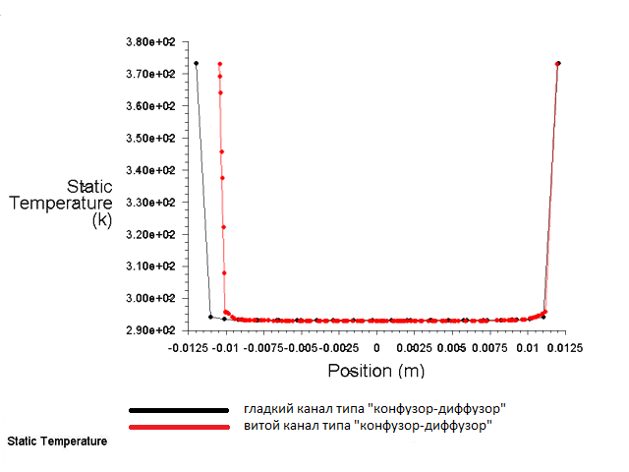

б) распределение температуры

Рис. 26. Распределение скорости и температуры на переходном сечении первого модуля

На рис. 26 (а, б) изображено распределение скорости и температуры при переходе из конфузора в диффузорную часть первого модуля. Наблюдается сохранение неравномерности профиля скорости, а так же ее снижение, вызванное увеличением площади сечения канала.

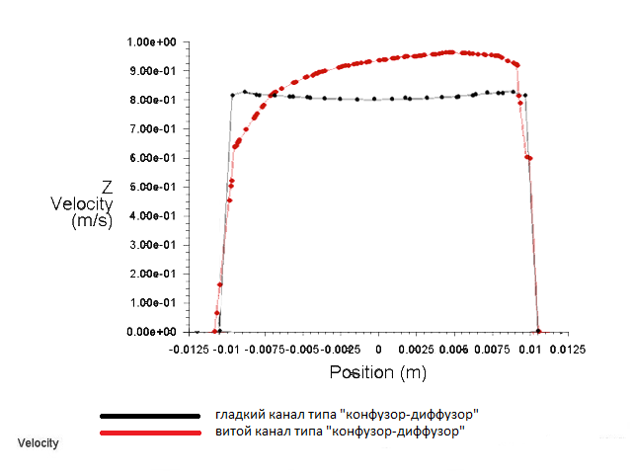

а) распределение скорости

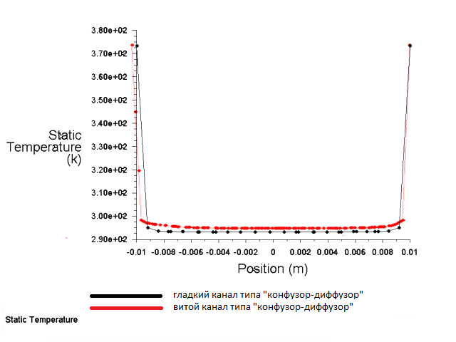

б) распределение температуры

Рис. 27. Распределение скорости и температуры на выходном сечении первого модуля

Как видно из графика температуры (рис. 27, б) уже на первом модуле витой канал осуществляет прогрев лучше, чем его гладкий вариант. 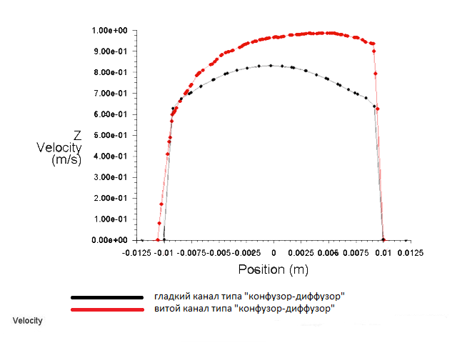

а) распределение скорости

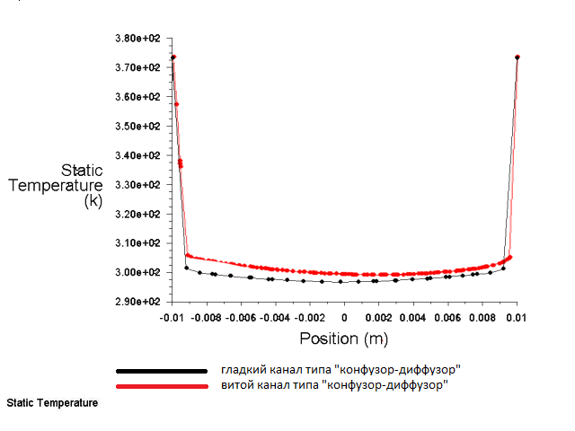

б) распределение температуры

Рис. 28. Распределение скорости и температуры на входном сечении среднего модуля

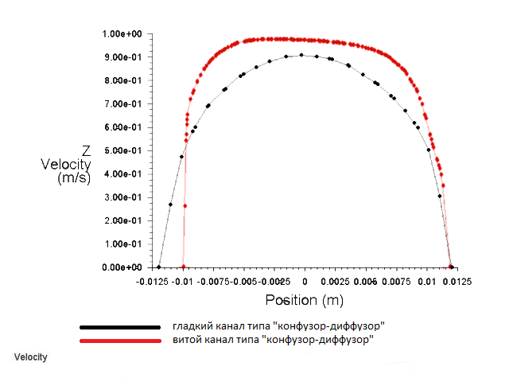

а) распределение скорости

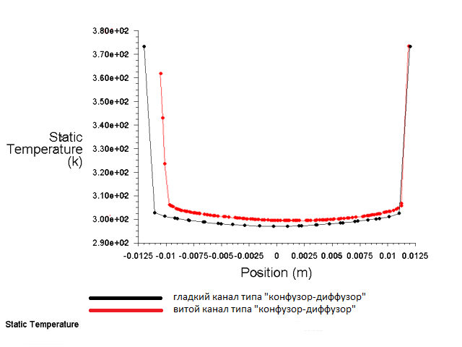

б) распределение температуры

Рис. 29. Распределение скорости и температуры на переходном сечении среднего модуля

Как видно из рис. 29 (б), жидкость заметно прогревается к середине трубы в сравниваемых каналах. Однако температура нагрева у витого канала выше, чем у гладкого канала типа «конфузор-диффузор». 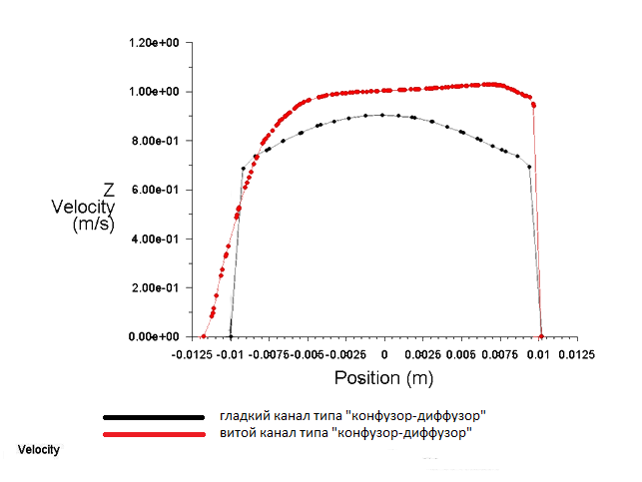

а) распределение скорости

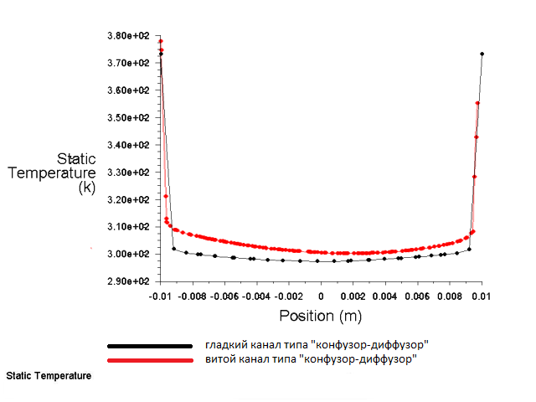

б) распределение температуры

Рис. 30. Распределение скорости и температуры на выходном сечении среднего модуля

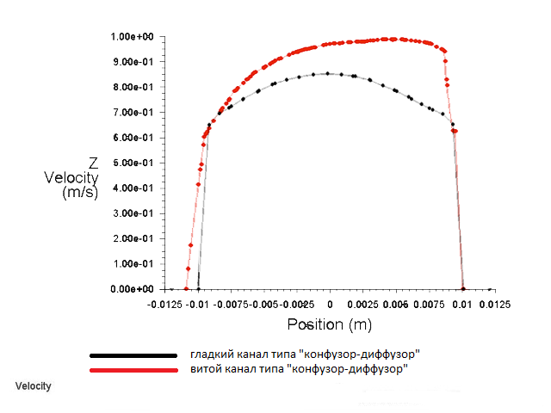

а) распределение скорости

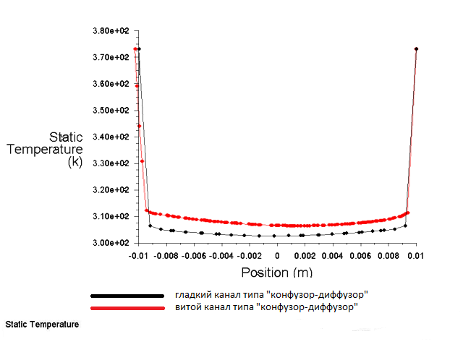

б) распределение температуры

Рис. 31. Распределение скорости и температуры на входном сечении последнего модуля

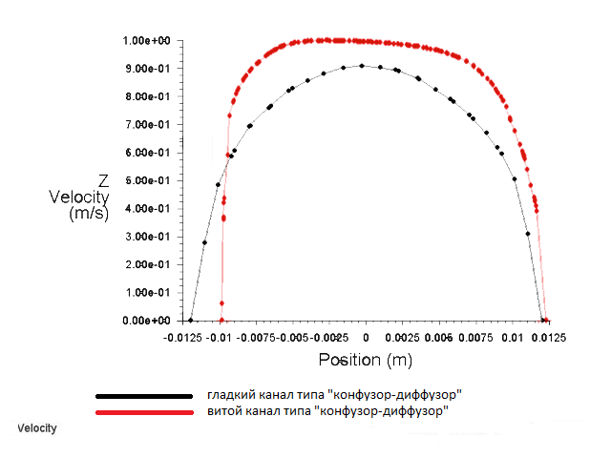

а) распределение скорости

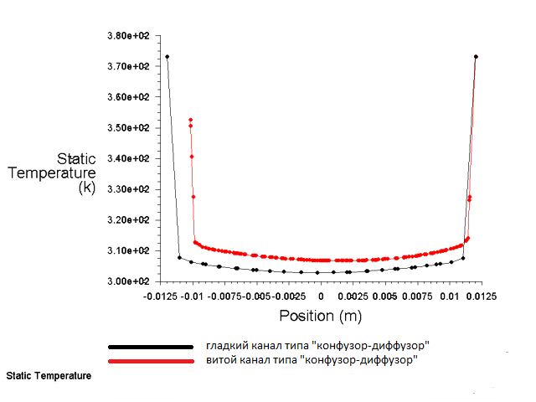

б) распределение температуры

Рис. 32. Распределение скорости и температуры на переходном сечении последнего модуля

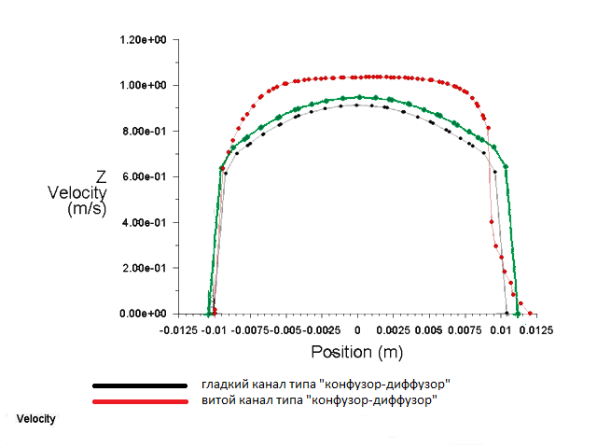

а) распределение скорости

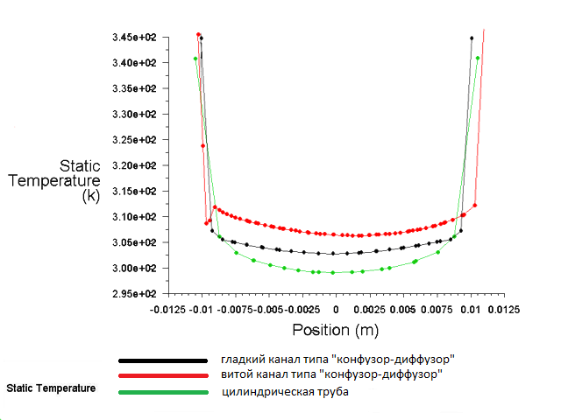

б) распределение температуры

Рис. 33. Распределение скорости и давления на выходе из канала

Как следует из графиков распределений температур (рис. 33, б) каналы типа «конфузор-диффузор» имеет превосходство над обычными гладкими цилиндрическими трубами. Наилучший результат по прогреванию жидкости показал исследуемый витой конфузорно-диффузорный канал. Лучший рост температур витого канала по сравнению с гладким аналогом наблюдается уже в первом модуле.

Неравномерный характер скорости у витого канала типа «конфузор-диффузор» сохраняется на протяжении всего течения. Это связано, прежде всего, с тем, что идет постоянная перестройка профиля из-за изменения поля скоростей: окружная скорость снижается при попадании в диффузор, линейная же уменьшается, а при переходе в конфузор наоборот.

В отличие от цилиндрической трубы (рис. 34), в изучаемых каналах имеет место нелинейный характер давления, вызванный конфигурацией «сужения-расширения». В витом канале график перепада давления более плавный, в виду того, что он имеет перекрученную поверхность с большим шагом винтовой линии, что способствует закручиванию потока жидкости и плавному снижению давления по длине проточной части канала.

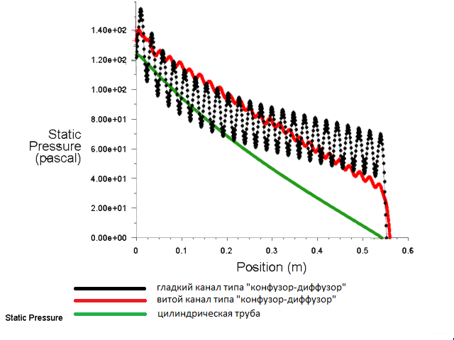

Рис. 34. Сравнение распределения давления по длине каналов разной конфигурации

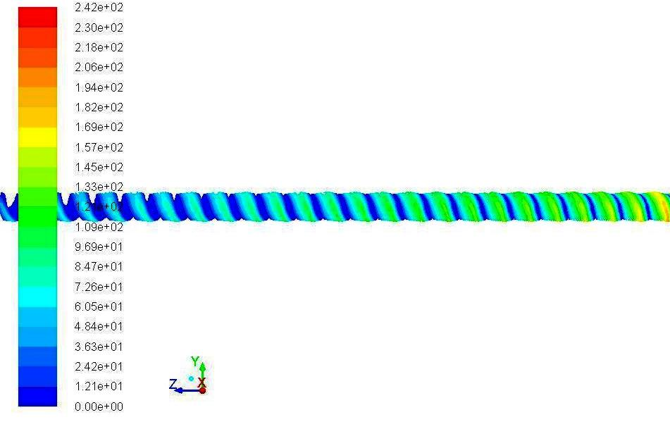

Рис. 35. Контурное давление витого канала по типу «конфузор-диффузор»

Контурный график давления изучаемого канала, иллюстрирует зависимость величины давления от размеров бокового сечения трубы. На диффузорном расширении числовое значение давления возрастает и имеет тенденцию к убыванию на конфузорном сужении. Местное возрастание величины давления возникает по причине попадание жидкости в спиралевидные выступы на боковой поверхности канала.

# ЗАКЛЮЧЕНИЕ

В работе получены следующие результаты:

1. предложены теплообменные элементы с проточной частью канала типа «конфузор-диффузор», построенные комбинацией поверхностей в виде наклонных геликоидов;
2. описаны существующие на сегодняшний день технологии изготовления интенсифицированных рассматриваемых теплообменных элементов;
3. с использованием аппарата дифференциальной геометрии, были описаны уравнения винтовой поверхности теплообменного элемента типа «конфузор-диффузор»;
4. произведена численная реализация сопряженной задачи теплообмена на базе конечно-элементного анализа с помощью пакета программ ANSYS. В ходе решения задачи построена геометрическая модель области течения жидкости и наложена расчетная сетка размерностью 0,00075 м, где: 4123247 шт. ячеек, 8323832 шт. поверхностей и 717860 узлов, в качестве элемента разбиения выбраны тетраэдры;
5. получены значения распределения скоростей, температуры и давления в радиальных сечениях по длине канала;
6. произведено сравнение вычисленных параметров с гладкостенной цилиндрической трубой и трубой с поверхностью теплообмена гладкого конфузор-диффузорного типа, являющимися тестовыми примерами, показано, что теплообмен в витых каналах типа «конфузор-диффузор» увеличился на 62% по сравнению с цилиндрической трубой и на 24% по сравнению с гладким «конфузор-диффузором»;
7. установлена перспектива дальнейшего исследования и внедрения каналов такого типа в инновационное кожохотрубчатое теплообменное оборудование.

Результаты исследования были опубликованы в тезисах докладов на «67 Всероссийской научной конференции по проблемам архитектуры и строительства» и Международной научной конференции «Краевые задачи для дифференциальных уравнений и аналитических функций – 2014».

# ЛИТЕРАТУРА

1. Мигай, В.К. Повышение эффективности современных теплообменников / В.К. Мигай. – Л.: Энергия, 1980. – 144с.
2. Мигай, В.К. Моделирование теплообменного энергетического оборудования / В.К. Мигай. – Л.: Энергоатомиздат, 1987. – 262 с.
3. Патент № 119452 на пол. мод. РФ. Теплообменный элемент / Золотоносов А.Я., Золотоносов Я.Д., Багоутдинова А.Г., Осыка И.И. № 2012109355/06; заявл. 12.03.12.; опубл. 20.08.2012, Бюл. № 23.
4. Багоутдинова, А.Г. Энергоэффективные теплообменные аппараты на базе теплообменных элементов в виде пружинно-витых каналов / А.Г. Багоутдинова, Я.Д. Золотоносов, С.А. Мустакимова // Известия КГАСУ. – 2012. – № 3 (21). – С. 86-95.
5. Дытнерский, Ю.И. Основные процессы и аппараты химической технологии: Пособие по проектированию / Ю.И. Дытнерский. – М.: Химия, 1983. – 272 с.
6. Исаченко, В.П. Теплопередача / В.П. Исаченко, В.А. Осипова, А.С. Сукомел. М.: Энергия, 1975. – 488 с.
7. Бажан, П.И. Справочник по теплообменным аппаратам / П.И. Бажан, Ф.Е. Каневец, В.М. Селиверстов. ­ М.: Машиностроение, – 1989. – 200 с.­
8. Патент № 2391613 на изобретение РФ. Кожухотрубный теплообменник /А.Л. Наумов, Г.А. Мирзоян, В.М. Сотников. Заявл. 2.12.2008; опубл. 10.06.2010 Бюл. № 16.
9. Багоутдинова, А.Г. Конструкции эффективных теплообменных элементов для скоростных теплообменников / А.Г. Багоутдинова, Я.Д. Золотоносов, В.И. Посохин // СОК. – 2014. – № 7. – С. 11-13.
10. Антонов, С.Ю. Определение коэффициентов теплопередачи через стенку эллиптических гладких и пружинно-витых каналов теплообменных аппаратов / С.Ю. Антонов, А.В. Антонова, Я.Д. Золотоносов // Известия КГАСУ. – 2009. – № 1 (11). – С. 158-164.
11. Явнилович, Е.Я. Трубы стальные, чугунные и балконы / Е.Я. Явнилович. – М.: Металлургия, 1966. – 371 с.
12. Назмеев, Ю.Г. Теплообмен при ламинарном течении жидкости в дискретно-шероховатых каналах / Ю.Г. Назмеев. – М.: Энергоатомиздат, 1998. – 376 с.
13. Золотоносов, А.Я. Энергосбережение в технологии нагрева трансформаторного масла на основе активных методов интенсификации процессов теплообмена. Дисс. канд. техн. наук: 05.14.04 – дата защиты 15.12.2011. – Казань. 2011.-253с.
14. Гортышов, Ю.Ф. Теплообменные аппараты с интенсифицированным теплообменом / Ю.Ф. Гортышов, В.В. Олимпиев. – Казань: КГТУ, 1999. – 176 с.
15. Войнов, Н.А. Пленочные трубчатые газожидкостные факторы / Н.А. Войнов, Н.А. Николаев. – Казань.: Отечество, 2008. – 272 с.
16. Фетисов, Г.П. Материаловедение и технология металлов / Г.П. Фетисов. – М.: Высшая школа, 2008. – 595 с.
17. Полухин, П.И. Технология металлов и сварки / П.И. Полухин. – М.: Элит, 2011. – 350 с.
18. Патент №126812 на пол. модель РФ. Теплообменный элемент / Золотоносов А.Я. Золотоносов Я.Д., Гуков В.Н., Шарипов Н.М. № 2012142635/06, заявл. 05.10.12; опубл. 10.04.2013, Бюл. № 10.
19. Грошиков, А.И. Заготовительно – штамповочные работы в самолетостроении / А.И. Горшиков, В.А. Малафеев. – М.: Машиностроение, 1976. – 439 с.
20. Конахина, И.А. Организация систем технологического комбинирования в производствах изопрена и синтетического изопренового каучука. Дис…докт. техн. наук: 05.14.04 – дата защиты 28.10.2004. – Казань, 2004. – 350 с.
21. Корн, Г. Справочник по математике для научных работников / Г. Корн, Т. Корн. – М.: Наука, 1977. – 831 с.
22. Лойцянский, Л.Г. Механика жидкости и газа / Л. Г. Лойцянский. – М.: Дрофа, 2003. – 679 с.
23. Михеев, И.М. Основы теплопередачи / И.М. Михеев, М.А. Михеев. – М.: Энергия, 1977. – 344 с.
24. Седов, Л.И. Механика сплошной среды / Л.И. Седов. – М.: Наука, 1970. – 492с.
25. Роже Пейре, Томас Д. Тейлор. Вычислительные методы в задачах механики жидкости: пер с англ. / Роже Пейре, Томас Д. Тейлор – Л.: Гидрометеоиздат, – 1986. – 352 с.
26. Патанкар, С. Численные методы решения задач теплообмена и динамики жидкости: пер. с англ. / С. Патанкар. – М.: Энергоатомиздат, 1984. – 150 с.
27. Формалеев, В.Ф. Численные методы / В.Ф. Формалеев, Д.Л. Ревизников. М.: ФИЗМАТЛИТ, 2004. – 400 с.
28. Бахвалов, Н.С. Численные методы / Н.С. Бахвалов, Н.П. Жидков, Г.М. Кобельков. – 3е изд. – М.: Бином. Лаборатория знаний, 2003. – 632 с.
29. Нории, Д. Введение в метод конечных элементов: пер.с англ. / Д. Нории, Ж. де Фриз. М.: Мир, 1981. – 304 с.
30. Галлагер, Р. Метод конечных элементов. Основы. Пер. с англ. / Р. Галлагер. – М.: Мир, 1984. – 428с.
31. Computer-aided engineering. [Электронный ресурс] – URL: https://ru.wikipedia.org/wiki/Computer-aided_engineering
32. ANSYS. [Электронный ресурс] – URL: https://ru.wikipedia.org/wiki/ANSYS
33. Конюхов, А.В. Основы анализа конструкций в ANSYS / А.В. Конюхов. – Казань.: КГУ, 2001. – 102 с.
34. Жидков, А.В. Применение системы Ansys к решению задач геометрического и конечно-элементного моделирования: учебно-методическое пособие / А.В. Жидков. – Нижний Новгород, 2006. – 115 с.
35. Берглс, А.Е. Интенсификация теплообмена. Теплообмен. Достижения. Проблемы. Перспективы / А.Е. Берглс // Избранные труды 6-й Международной конференции по теплообмену; пер. с англ. М.: Мир, 1981. – С. 145 – 192.
36. Воронин, Г.И. Эффективные теплообменники / Г.И. Воронин, Е.В. Дубровский. – М.: Машиностроение, 1973. – 95 с.
37. Середа, И.П. Выбор профиля диффузоров теплообменных аппаратов конфузорно-диффузорного типа / И.П. Середа // Теплоэнергетика. – 1994. - №10. – С. 45-48.
38. Леонтьев, А.И. Разработка фундаментальных основ создания прототипов энергоэффективных теплообменников с поверхностной интенсификацией теплообмена / Е.В. Дилевская, Ю.Ф. Гортышов, А.И. Леонтьев и др. //  Труды Четвертой Российской национальной конференции по теплообмену, Москва 23-27 октября 2006 г. – М.: Изд-во МЭИ, 2006. – Т.1.–  С. 253–257.